Санкт-Петербургский государственный университет

***ВАСИЛЬЕВА Влада Александровна***

**Выпускная квалификационная работа**

***Количественная оценка спрола городских территорий Санкт-Петербурга с использованием изображений Landsat***

Уровень образования: магистратура

Направление 05.04.02 «География»

Основная образовательная программа

ВМ.5840 «Экономическая география и цифровая пространственная аналитика»

Научный руководитель:

Доцент кафедры экономической и социальной географии

к.г.н., доцент Лачининский Станислав Сергеевич

Рецензент: Углов Дмитрий Юрьевич , ООО "Додо Франчайзинг", Консультант по недвижимости и зонам доставки (картограф-аналитик)

Санкт-Петербург

2022

Оглавление

Аннотация 3

Введение 4

Глава 1. Теоретико-методологические основы исследования пространственного расширения крупнейших городов 6

1.1 Спрол городов как феномен в отечественной и зарубежной социально-экономической географии 6

1.2. Инструментарий исследования пространственного расширения крупнейших городов 10

1.3. Область исследования и роль планировочных документов 13

1.4. Методика исследования 18

Глава 2. ГИС-комплексы в исследовании пространственного развития и расширения городов 24

2.1.Значение аэрокосмических материалов для изучения динамики городских территорий 24

2.2. ГИС-комплексы при исследовании пространственного каркаса города 26

2.3. Аэрокосмические снимки и коррекция снимков Landsat 29

2.4. Дешифрирование снимков 33

3. Количественная оценка спрола городских территорий Санкт-Петербурга 38

3.1. Векторизация и классификация снимков 38

3.2. Изменение динамики городской застройки за период 1990-2015 гг. 44

3.3. Перспективы развития города 49

Заключение 51

Список литературы 53

Приложения 58

# Аннотация

В работе проведена оценка спрола городских территорий Санкт-Петербурга по снимкам Landsat с помощью ГИС-комплексов. Представлена собственная методика дешифрирования, картирования и расчета изменения динамики роста урбанизированных территорий города в период с 1990 по 2015 годы. Каждый снимок классифицирован с помощью обучения по эталонам местности, а также отдельно выделен класс урбанизированных территорий для каждого года. Построена картосхема динамики территорий за исследуемый период и рассмотрены перспективы развития.

The paper assesses the demand for urban areas of St. Petersburg using Landsat images with the help of GIS-complexes. A proprietary methodology for decoding, mapping, and calculating changes in the dynamics of growth of urbanized areas of the city from 1990 to 2015 is presented. Each image is classified by learning from terrain benchmarks, as well as separately identified a class of urbanized areas for each year. A map of the dynamics of the territories for the study period is constructed and the prospects for development are considered.

# Введение

Урбанизация, являясь следствием экономического развития и роста населения и характеризующаяся площадью и численностью населения, стала основной темой развития в большинстве стран и регионов мира. Плотность застройки становится больше, пространства более тесными, а площади зеленых земель сокращаются. Мониторинг и грамотное управление развитием города является приоритетной задачей властей.

Чтобы лучше понять законы спрол городов, исследователи по всему миру активно используют технологии дистанционного и спутникового зондирования, дающие бесценные данные, которые сложно получить иным путем. Спрол городов довольно новое веяние среди российских ученых, наряду с методологией дешифрирования урбанизированных территорий по аэрофотоснимкам, поэтому исследование является новым и актуальным для российских городов. Объектом исследования являются городские территории Санкт-Петербурга.

Предмет исследования: оценка пространственного расширения городских территорий Санкт-Петербурга с использованием изображений Landsat.

Целью работы является оценка спрол городских территорий Санкт-Петербурга за период 1990-2015 годов по аэрофотоснимкам Landsat

Для реализации сформулированной цели поставлены следующие задачи:

1. Актуализировать теоретико-методологический инструментарий исследования пространственного расширения крупнейших городов;
2. Привести обзор литературы по исследуемой тематике;
3. Сформировать многослойную базу данных снимков Landsat с изображением Санкт-Петербурга за 1990-2015 гг.;
4. Откорректировать аэрофотоснимки;
5. Разработать собственную методику исследования;
6. Создать интегральную картосхему динамики изменения урбанизированных территорий города;
7. Рассчитать плотность и выявить направления разрастания города Санкт-Петербург;
8. Выявить дальнейшие перспективы развития города;

В первой главе работы рассматривается понятие "спрол", также представлен обзор теоретических исследований, определена область исследования и инструментария оценки спрола городов. Рассматривается опыт зарубежных исследований и методов оценки расширения городов, а также подробно описано собственная методика исследования.

Во второй главе рассмотрены теоретические вопросы автоматизированной обработки космических данных, описаны основные методы и алгоритмы компьютерных технологий, дан обзор и описание программных пакетов, используемых для проведения автоматической обработки снимков. Также выявлена целесообразность и актуальность использования данных ДДЗ для оценки динамики застраиваемых территорий. Дан обзор основных систем получения космических снимков и описание космических спутников с помощью которых были получены используемые в работе снимки Landsat.

В третьей главе подробно описаны результаты всех этапов обработки снимков и извлечения необходимой информации для построения картосхем. Описаны качественно и количественно полученные данные – выявлены зоны роста в каждый период и оценены темпы прироста урбанизированных территорий.

Теоретической базой исследования послужили труды ученых, изучающих рост городов, спрол и методы его изучения, а именно Дохов и Синицин, Харви, Готтман, Салариан, Боленс, Эвинг, Пайдар, Джонсон, Исмаэль, Хендерсон и Ариндам, Франц, Бругманн и многие другие.

Источниками данных для исследования стали аэрофотоснимки Landsat с сайта Геологической службы США, также открытые данные OpenStreetMap и Цифровой генеральный план.

Методика исследования основана на создании многослойной базы данных снимков территории Санкт-Петербурга и оценке спрола с помощью сравнительно-географического анализа, картографического, а также статистического методов на основе анализа и обобщения литературы по данной тематике.

# Глава 1. Теоретико-методологические основы исследования пространственного расширения крупнейших городов

## *1.1 Спрол городов как феномен в отечественной и зарубежной социально-экономической географии*

В контексте современных процессов урбанизации для обозначения феномена роста городов широко употребляется термин «urban sprawl» (расползание города). Как правило, подобное расползание на фоне повышающейся мобильности населения характеризуется поглощением городами сельскохозяйственных земель, природных и слабоизменённых ландшафтов. Ранее возник термин «городская экспансия» (Погорелов, 2020). Процесс экспансии города осуществляется как радиальное расширение в виде тенденции внутренних городских зон (центральной, транзитной) увеличивать свою территорию путем проникновения во внешние зоны («спальные» районы, пригороды).

О спроле опубликовано множество зарубежных и отечественных исследований, однако существует множеств подходов к определению. Одни считают явление разрастания города негативным явлением, другие позитивным. В последние десятилетия расширение городов, вызванное ростом населения и миграцией, привело к незапланированному строительству, изменениям в пространственных структурах и особенно к развитию пригородных мест вокруг городов.

Одни связывают спрол с зонами субурбии, приравнивая спрол к расширению городских территорий за счет расширения на сельские территории. В ряде публикаций спрол является синонимом роста и расширения городов, без контекста оккупации сельской местности.

Рост города проявился в увеличении площади и одновременно физических объёмов застройки, что следует определять как территориальную экспансию и уплотнение города. Многие авторы-урбанисты по городскому планированию использовали количественные данные для поддержки своих идей. Несмотря на то, что не существует единого согласованного определения спрола городов, в некоторых статьях оно описывается как физическая закономерность, связанная с малоплотным расширением крупных городских территорий в рыночных условиях, в основном за счет прилегающих сельскохозяйственных районов. Кроме того, спрол связывают с автомобилизацией, низкой плотностью застройки, ростом населения, экономическими факторами, ценами на землю или проблемами в центре города, такими как плохое качество воздуха, шум, небольшие помещения, транспортными проблемами и предпочтением пригородного жилья для большего пространства.

Этой же точки зрения в своих исследованиях придерживаются отечественные авторы Дохов и Синицин инициалы (2020), называя спролом специфическую форму пригородного расселения. Стоит отметить, что понятие «sprawl» является англоязычным заимствованием, которое лишь недавно вошло в обиход использования российских исследователей, поэтому русскоязычных работ на данную тему крайне мало.

По мнению Дохова (2020) спрол является следствием развития капиталистической экономики и воспринимается как инструмент стимулирования спроса, порожденный “глобальным капитализмом”. Он позволяет в условиях роста благосостояния населения максимизировать его бытовые расходы (создать множество дополнительных источников спроса: на автомобили, топливо, строительные материалы, существование крупного ритейла в виде пригородных моллов и др.) и унифицировать потребление за счет единообразия стилей жизни. Тем самым “глобальный капитализм”, т.е. крупные компании, получает возможность реализовывать гораздо больше товаров и услуг. Харви (1965) и его сподвижники из числа критиков спрола противопоставляют его более экономным (“устойчивым”) формам расселения. В первую очередь – компактной городской форме с акцентом на мелкий бизнес, использованием общественного транспорта и даже новыми формами полукоммунального общежития вроде ко-ливингов и совместного использования (шеринга) объектов бытового обслуживания.

Так, например, Пайдар (2018) называет «умным ростом» — позитивный подходом, согласующийся с устойчивым городским развитием. Во многих американских городах «умный рост» пропагандировался и применялся для противодействия спролу городов ([Боленс, 2005](https://proxy.library.spbu.ru:2349/insight/content/doi/10.1108/SASBE-03-2017-0010/full/html" \l "ref008)). Точно так же [Батисани и Ярнал (2011)](https://proxy.library.spbu.ru:2349/insight/content/doi/10.1108/SASBE-03-2017-0010/full/html" \l "ref005) оценили взаимосвязь между политикой разумного роста и ценами на жилье, а также доступным жильем в Габороне, Ботсвана, обнаружил, что политика разумного роста, помимо ограничения развития разрастания городов, может использоваться для поощрения инвестиций в землю и жилищное строительство. Это снижает нехватку жилья и высокую стоимость земли в центральной части города.

Исторически разрастание городов было результатом многих основных факторов, таких как рост населения и улучшение мобильности за счет повышения транспортной связности, благодаря новым технологиям. Например, в Европе пик роста застроенных площадей пришелся на 1950–1960 гг., когда среднегодовой темп роста достигал 3,3%. Географы и градостроители западной и восточной Европы придерживаются разных взглядов на спрол и его причины. Например, культура и религия могут быть двумя важными причинами отсутствия разрастания городов. Кроме того, политические проблемы также могли быть причиной отсутствия поддержки разрастания, особенно в коммунистических странах и на Ближнем Востоке (Исмаэль, 2021)

Азизи и Мохаммади (2014), в своем исследовании причин разрастания городов Божнурд, Иран, обнаружили, что спрол был связан с растущей миграцией в Божнурд, недостаточным количеством городских удобств во внутренних районах города по сравнению с темпами роста их населения и высокими цены на землю и дома, особенно в городских районах. Дадашпур и Салариан (2015), которые изучали расширение города Сари, к северу от Ирана, обнаружили, что предпочтение жителями образа жизни, состоящего из одной семьи, на недорогих землях вокруг города было наиболее важной причиной спрола к востоку и западу от Сари.

Не давая конкретного определения понятия "спрол", авторы пытались оценить влияние на окружающую среду (Хендерсон и Ариндам, 1996). Эти ассоциации могут быть или не быть верными, но до тех пор, пока расползание не будет оценено количественно, будет трудно понять взаимосвязь или определить приоритетность мер по борьбе с расползанием в попытке решить эти проблемы.

В отсутствии четкого способа определения и измерения спрола, он определяется как ряд характеристик или признаков. Это означает, что спрол как правило, нуждается в визуальном подтверждении, а его определение меняется во времени и пространстве, поскольку мнения исследователей расходятся. В целом, разрастание описывается как содержащее один или несколько из следующих элементов: (Джонсон, 2001)

- низкая плотность застройки;

- разделение видов землепользования;

- скачкообразное развитие;

- полосная розничная застройка;

- автомобильно-зависимое развитие;

- развитие на периферии городской территории за счет ее ядра;

- децентрализация занятости;

- потеря пригородного, сельского хозяйства и открытых пространств; и

- фрагментарная правительственная ответственность и надзор.

Значительную проблему во всех этих исследованиях можно резюмировать в следующих вопросах: что такое концепция спрола? Почему некоторые люди измеряют это понятие по-разному? В большинстве рассмотренных работ упоминается, что разрастание городов началось с появлением первых городов (Франц, 2007). Когда внутригородские районы становятся перенаселенными, города имеют тенденцию расширять свои границы за счет соседних сельских земель. Предполагается, что одним из самых ранних задокументированных примеров этого был Рим в самом начале христианской эры.

Были интенсивные дебаты о первом использовании концепции спрола в прошлом веке. Например, Бругманн (2005) пишет, что понятие «спрол» было впервые использовано в Америке в начале 1900-х годов, в то время как другие упомянули, что это началось между 1970 и 1990 годами. С момента появления термина, "спрол" стал предметом глобального изучения исследователей с различными взглядами и интересами. К сожалению, даже по прошествии нескольких десятилетий окончательного определения понятия "городское разрастание" все еще нет. Разрастание городов является фундаментальной проблемой современного градостроительства, поскольку его быстрое, но неконтролируемое расширение вызывает тревогу у многих специалистов (Альтери., 2014). Некоторые исследователи согласны с тем, что разрастание городов является чем-то нежелательным и имеет скорее негативные последствия, чем положительные (Эвинг, 2008, 2014). Однако, это скорее естественное явление, нежели негативное. Готтлиб (1999) утверждает, что многие экономисты не считают расползание проблемой и не признают его существование, поскольку фрагментарная структура роста городов является результатом функционирования справедливого рынка.

Необходимо не остановить разрастание городов, а уменьшить его негативные последствия для обеспечения устойчивого развития (Стейл, 2001). Концепция устойчивого развития предполагает такое развитие, которое отвечает требованиям настоящего времени, не уступая при этом возможности будущих поколений удовлетворить свои потребности. Однако, многие стратегии городского управления для устойчивого развития, такие как компактный город, "умный рост" и концепция "зеленого города", противоречат друг другу и не смогли комплексно остановить спрол.

Спрол городов часто обсуждается вообще без какого-либо связанного с этим определения. Термин "спрол" часто использовался для описания просто расширения городской окраины, то есть общего расширения города. Спрол иногда описывается как рассеивание городских поселений по сельскому ландшафту. Готтман утверждает, что рост мегаполисов будет по-прежнему принимать форму непрерывного перехода из сельской местности в городскую. Эта переходная зона является ареной разрастания городов, и ее хорошо назвали зоной городской тени".

Таким образом, понятие спрола является многогранным и не имеет единообразия понимания. Чаще всего спрол связывают с ростом города и развитием пригородов, как зон субурбанизации, однако иногда термин используется как синоним расползания и расширения, без контекста трансфомации сельской местности.

* 1. *Инструментарий исследования пространственного расширения крупнейших городов*

Как уже упоминалось ранее, во многих определениях спрола используются такие характеристики, как низкая плотность или дисперсная застройка. Однако эти характеристики не имеют адекватного определения или объяснения, и они не могут всесторонне определить городское разрастание. По словам Эвинга (2016), существует довольно ограниченное количество исследований, в которых изучаются глобальные характеристики городского развития и разрастания городов, а также их последствия для справедливости и устойчивого развития. Эта проблема связана с трудностями в сравнении из-за различий в данных, потом что разные страны имеют разные базы данных и показатели, и во многих случаях данные различаются между городами, округами и штатами одной и той же страны. Возможность оценки, измерения и мониторинга спрола зависит от наличия соответствующих, точных и надежных данных.

Эвинг (2008) считает, что существует три измерения, связанные с развитием городов, а именно: землепользование, плотность и время. Эти же измерения применимы и к спролу. Кроме того, понимание проблемы разрастания городов, особенно в азиатских странах, ранее опирались на качественное обсуждение, а не на количественный анализ (Feng, 2008). Некоторые ученые считают, что городское разрастание необходимо измерять количественно, чтобы определить, растет оно или уменьшается, и является ли оно недавним явлением или проявляется в течение длительного времени. Помочь развитию количественной оценки спрола смог технический прогресс и распространение пространственной информации в виде многоканальных снимков местности со спутников.

Исследование спрола вышло на новый уровень, благодаря появлению и совершенствованию пространственных данных в сочетании с развитием географических информационных систем и компьютерных технологий. Существует явная необходимость использования метода с анализом геопространственных базх данных из ГИС и данных дистанционного зондирования.

Работа Эсмаэля (2021) обозревает различные методы в оценке спрола. Основным выводом автор подчеркивает, что самая важная проблема в разрастании городов связана со сложностью измерений и их сопоставлением.  Концепция спрола городов является широкой и запутанной. В прошлых эмпирических работах было принято использовать понятие городских агломераций (МА), в то время как разрастание должно измеряться в сельской местности.

Люди использовали бюро переписи для определения урбанизированных районов, но использование района урбанизации не является идеальным решением, поскольку территории, включенные в городские районы, обычно имеют плотность не менее 1000 человек на квадратную милю. Картографический подход также использовался для понимания такого динамического явления, как разрастание городов, которое требует анализа изменений в землепользовании. Кроме того, ГИС использовались для создания различных тематических слоев карты мира, таких как дороги или железные дороги.

Однако, изображений со спутника не существовало до конца 1970-х годов. Разрастание городов следует рассматривать во временном измерении, чтобы понимать его как процесс. Количественная оценка разрастания, измеряющая пространственное расширение городской застройки, должна проводиться в динамике за определенный период времени.

 Интеллектуальный рост или «зеленый пояс» были двумя наиболее важными подходами, использовавшимися для изучения спрола. Кроме того, общественный транспорт как мера расползания был основан на понятии плотности. Исследователи пытались применить качественные и количественные подходы к оценке спрола. В ряде исследований спрола одним из наиболее распространенных показателей является *средняя плотность населения* в мегаполисе:

D = P/A, где D относится к плотности города; площадь города, Р – плотность застройки.

Этот метод часто используется для измерения городской формы и фокусируется на экономике, измеряя плотность населения (Франц, 2007)

*Пригородный район*

Этот подход к измерению разрастания обычно используется при планировании транспорта, которые используют население для изучения поведения транспорта. Эта модель рекомендует меньше использовать автомобили в городских районах с высокой плотностью населения. При этом планировщики пытаются выяснить, как лучше всего обеспечить доступ из одной точки в другую (Майер, 2006) Городские дизайнеры используют этот метод для анализа окружающей среды в масштабе местности. Благодаря этому подходу можно наблюдать за такими явлениями, как преступность и транспортное поведение, на основе объективных и субъективных показателей.

*Ландшафтная экология*

Этот подход анализирует ландшафт в разных масштабах. Согласно этому подходу, рост городов вызывает фрагментацию среды обитания и деградацию сельскохозяйственных угодий (негативное восприятие спрола).

Подход основан на природном ландшафте и обычно не разработан для использования в городских условиях. Подход сосредоточен на классификации почв и оценке лесонасаждений (Майер, 2006). Например, измеряют разрастание на основе двух связанных с плотностью показателей: процент населения мегаполиса, проживающего в урбанизированных районах, и изменение процента населения мегаполиса, проживающего в урбанизированных районах, между двумя периодами. Недостатком этого подхода является то, что он зависит от плотности как показателя.

Основываясь на приведенном выше описании методов, используемых для измерения разрастания, представляется, что плотность является одним из наиболее часто используемых показателей. Несколько исследователей сосредоточились на плотности населения в качестве показателя расползания. Например, образец такого подхода был упомянут Фелпсом и Парсонсом (2003), а также Патаккини и Зеноу (2009). Фултон и др. (2001) определили плотность как " население мегаполиса, деленное на количество урбанизированной земли в этом мегаполисе". В качестве основной цели анализа Лифенга (2019) выбрано охарактеризовать физическую динамику и пространственные формы процессов спрола с помощью математических формул. Для измерения количественных пространственных темпов роста городов используются темпы роста площади городских земель (GRA). Во-вторых, количественное измерение пространственной формы города выполняется с использованием скорости роста периметра городской земли (ВРП).

Аналогичным образом, Эвинг (1997) определил спрол как набор показателей, которые включают плохую доступность и отсутствие функционального открытого пространства. Опять же, хотя эти показатели хороши для описания отдельных обстоятельств спрола, их трудно оценить в национальном масштабе. В работе используются количественные данные переписи населения.

Однако, благодаря техническому прогрессу и разработке нового ПО, способного обрабатывать пространственную информацию, для количественной оценки спрола все чаще используются данные дистанционного зондирования.

Так, например, целью исследования Хузуи (2013) является проведение анализа расширения города в Румынских Карпатах путем интеграции различных картографических и вспомогательных материалов в обработку изображений дистанционного зондирования. Анализ пространственной модели изменений, которым подвергся городской ландшафт, был основан на разновременных источниках информации, охватывающих 28 лет. Американский спутник Landsat позволил охватить исследуемую территорию пассивными оптическими изображениями; данные записывались в разных спектральных диапазонах, в зависимости от типа сенсора. Анализ сочетал использование спутниковых изображений с обычным картографическим материалом, включая топографическую карту. В этом анализе использовались средства, предлагаемые программным обеспечением IDRISI Andes (Интегрированная система ГИС и обработки изображений, созданная Clark Labs), которое является эффективным инструментом географического анализа на основе растровых карт, позволяющим интегрированное исправление и обработку данных.

## *Область исследования и роль планировочных документов*

Данное исследование базируется на основе оценки спрола российского города Санкт-Петербург. В настоящее время в состав Российской Федерации входят 85 субъектов, среди которых 3 города федерального значения – Москва, Симферополь и Санкт-Петербург. Санкт-Петербург второй по численности населения город России с населением более 5,3 миллионов чел. Городское ядро и растущие периферийные районы области формируют агломерацию.

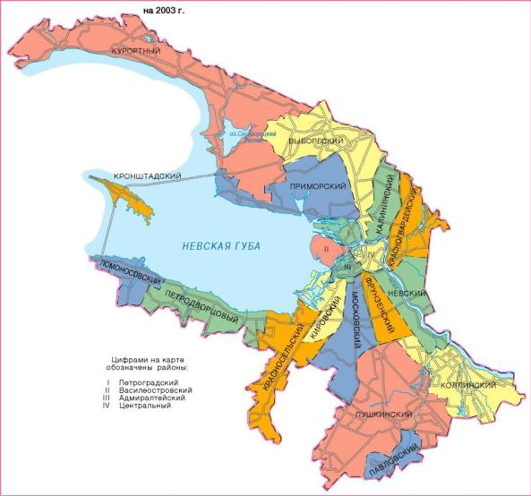

***Рис. 1.*** Административные границы Санкт-Петербурга (источник [5])

Пространственный аспект в формировании и развитии городских агломераций в целом, и систем расселения в частности, является предметом региональной экономической науки и социально-экономической географии. Районы Ленинградской области, примыкающие к административным границам Санкт-Петербурга (ядра агломерации) и образующие периферию Санкт-Петербургской агломерации, в настоящее время, являются наиболее динамичными и активными в градостроительном отношении. Формирующаяся здесь система расселения способствует внешнему миграционному приросту и приводит, с одной стороны, к пространственному расширению ядра рассматриваемой агломерации, а с другой - к возникновению проблем её территориального развития. (Олифир, 2021) Экономико-институциональные барьеры дальнейшего территориального развития (и, в этой связи, необходимых метаморфоз «качества» городской среды, её эволюции по постиндустриальному сценарию) в настоящее время характерны для всех крупнейших, наиболее динамичных городов. В этом исследовании спрол города рассматривался как динамическое явление, а не статическая политическая граница.

Численность населения города растет, особенно большой прирост стал происходить после 2004 года (рис. 2). Растет также и площадь застройки территории (рис. 3)

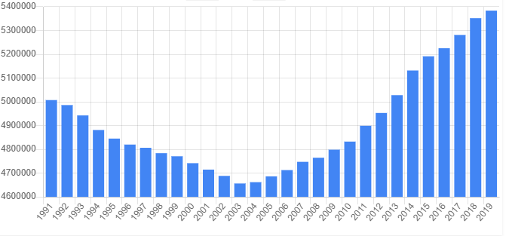

***Рис 2.*** Численность населения Санкт-Петербурга (источник [5])

***Рис 3.*** Площадь построенных многоквартирных домов в Санкт-Петербурге (по данным сайта ЖКХ [7])

Эволюционные процессы пространственного развития крупных городов способствуют формированию концентрической (поляризованной) формы расселения населения. В крупных городах сосредоточены основные экономические, социальные, культурные, информационные, инновационные, финансовые, научные, инфраструктурные и другие цивилизационные ресурсы человечества. При этом такие города оказывают векторное влияние на окружающее их пространство (периферию) за счёт функциональных взаимосвязей и взаимозависимостей, выраженных в регулярных маятниковых миграциях, экономических, транспортных, инфраструктурных связях.

В настоящее время происходит динамичное формирование новой сети городских поселений - расширение ядра агломерации г. Санкт-Петербурга. Отрицательные последствия роста населенных пунктов и численности населения связаны с существенным отставанием в них строительства объектов инженерной, социальной и транспортной инфраструктуры, а также отсутствием или существенным недостатком мест приложений труда, что ведет к маятниковым миграциям. Однако, в данном исследовании рамками для изучения спрола являются административные границы города.

Четко выделить именно здания по снимкам довольно сложно из-за разрешения снимков и схожей отражательной способности зданий и дорог. Поэтому мы будем говорить о городской застройке в данном исследовании как об урбанизированной территории, включающей дороги и иные инфраструктурные объекты. Урбанизированная территория – это участок суши, занятый поселением городского типа и связанный с ним производственными, транспортными и инженерными сооружениями. По типу планировочной структуры различают центрические, линейные и рассредоточенные территории.

Генеральный план Санкт-Петербурга [6] — документ, определяющий будущее развитие города. То есть это проектный документ, на основании которого осуществляется планировка, застройка, реконструкция и иные виды градостроительного освоения территорий. Основным результатом генерального плана является масштабное изображение, полученное методом графического наложения чертежа проектируемого объекта на топографический, инженерно-топографический или фотографический план территории.

Одной из задач этого исследования является сравнение данных, полученных при обработке аэрофотоснимков и данных генерального плана. В ходе данного исследования будет проверена гипотеза о том, что сведения о функциональном назначении расширяющихся территорий дадут более комплексное понимание причин спрола в тех или иных районах города. Также по статистике ЖКХ (таблица) можно выяснить площадь построенных многоквартирных домов за период с 1990 года и сравнить с картографическими данными, однако снимки не отражают этажность зданий, поэтому таблица необходима, чтобы понимать общие тенденции строительства.

***Табл. 1.*** Статистика по годам постройки домов в Санкт-Петербурге (по данным сайта ЖКХ [7])

|  |  |  |  |  |  |  |
| --- | --- | --- | --- | --- | --- | --- |
| **Статистика по годам постройки домов в Санкт-Петербурге** | | | | | | |
| Год | Площадь м2 | Число домов | Кол-во квартир | Жилая площадь м2 | Нежилых помещений | Нежилая площадь м2 |
| 1990 | 922300.41 | 82 | 13948 | 806321.32 | 263 | 30434 |
| 1991 | 882417.81 | 73 | 13222 | 735249.51 | 336 | 35319.2 |
| 1992 | 528043.9 | 60 | 8016 | 457316 | 170 | 83286.6 |
| 1993 | 730070.42 | 70 | 10922 | 639626.02 | 295 | 33824.58 |
| 1994 | 678272.7 | 76 | 9898 | 604848.9 | 204 | 36601 |
| 1995 | 756602.7 | 79 | 10195 | 641037.22 | 286 | 55978.76 |
| 1996 | 545215.78 | 53 | 8047 | 471543.68 | 126 | 34388.4 |
| 1997 | 557733.5 | 64 | 7700 | 460437.8 | 147 | 40063.5 |
| 1998 | 567972.3 | 70 | 7038 | 501957.59 | 216 | 39863.3 |
| 1999 | 931729.91 | 93 | 11223 | 787162.11 | 400 | 67236.78 |
| 2000 | 768707.21 | 75 | 9638 | 633783.6 | 521 | 66126.1 |
| 2001 | 1095565.61 | 110 | 12623 | 871313.99 | 647 | 97727.45 |
| 2002 | 1128766.07 | 95 | 13298 | 882555.36 | 885 | 100173.81 |
| 2003 | 1766285.72 | 134 | 17236 | 1434909.46 | 1244 | 176283.66 |
| 2004 | 2273187.62 | 134 | 22558 | 1852153.44 | 1819 | 246241.19 |
| 2005 | 1616539.08 | 116 | 18680 | 1324457.49 | 997 | 183585.61 |
| 2006 | 2606409.48 | 179 | 32987 | 2238100.4 | 2624 | 268730.1 |
| 2007 | 3124651.95 | 268 | 31524 | 2203073.32 | 2893 | 301648.86 |
| 2008 | 3105037.24 | 197 | 36561 | 2307545.73 | 2427 | 277628.72 |
| 2009 | 2955245.06 | 151 | 30539 | 2322017.97 | 2757 | 336026.26 |
| 2010 | 3164261.65 | 203 | 39616 | 2479525.3 | 1743 | 255568.25 |
| 2011 | 2689101.88 | 174 | 29171 | 2210384.24 | 1970 | 476722.3 |
| 2012 | 3613628.8 | 143 | 38253 | 2815884.65 | 2543 | 335398.62 |
| 2013 | 2955241.9 | 137 | 33992 | 2351071.1 | 2263 | 307227.4 |
| 2014 | 2743093.3 | 150 | 30316 | 2317271.98 | 1535 | 295281.13 |
| 2015 | 3902583.65 | 137 | 37463 | 2825375.3 | 3840 | 612227.55 |
| 2016 | 3674320.23 | 181 | 44488 | 2515298.73 | 3309 | 416170.4 |
| 2017 | 5024406.5 | 162 | 45272 | 3112839.38 | 3632 | 599274.1 |
| 2018 | 3691626.69 | 103 | 26906 | 2204232.38 | 3691 | 508003.47 |

## *Методика исследования*

Данное исследование проводилось на базе снимков спутника Landsat Геологической службы США. Для анализа спрола города были использованы спутниковые снимки высокого разрешения Landsat-5 и Landsat-8.

Архивы изображений Landsat для обозначенных временных интервалов оценивались и анализировались с учетом облаков, качества снимка и сезонности. Для исследования был выбран период с мая по август - время наибольшей вегетационной активности растений, для более четкого дешифрирования и отделения городской застройки. Параметр облачности является одним из самых проблемных в случае Санкт-Петербурга и его климатический условий. По данным экологического портала Санкт-Петербурга [10] за год в среднем в городе бывает 177 пасмурных дней по общей облачности. По параметру облачности поисковый запрос был отфильтрован до значения 10% от всей территории снимка. Этот фильтр можно поставить в дополнительных настройках критериев на сайте Геологической службы США.

После отбора снимков следует этап их радиометрической и атмосферной коррекции, это необходимое условие для получения достоверных результатов, особенно для Санкт-Петербурга с влажным климатом и повышенной облачностью. Коррекция и все дальнейшие манипуляции со снимками производились в свободно распространяемой программе по работе с картографическими данными QGIS. Радиометрическое преобразование было осуществлено для всех наборов снимков с помощью модуля i.landsat.toar, в меню Imageиtools - Landsat DN to radiance/reflectance.

Атмосферная коррекция снимков проводилась с помощью плагина Semi-Automatic Classification Plugin. Все необходимые каналы снимков были загружены в датасет плагина, и затем рассчитаны программой по данным с метафайла каждого многоспектрального снимка. В метафайле указываются все характеристики спутника и снимка, в частности угол падения солнца и расстояние до солнца в момент совершения съемки, необходимые для вычисления атмосферных помех.

Для преобразования в коэффициент отражения верхней части атмосферы используется формула:

 (1)

ρ λ ' - планетарная отражательная способность верхней части атмосферы без поправки на солнечный угол.

M ρ - коэффициент мультипликативного масштабирования для конкретного диапазона из метаданных (REFLECTANCE_MULT_BAND_x, где x — номер канала)

A ρ - коэффициент аддитивного масштабирования для конкретного диапазона из метаданных (REFLECTANCE_ADD_BAND_x , где x — номер диапазона)

Q cal - квантованный и калиброванный стандартные значения пикселей продукта (DN)

Тогда коэффициент отражения верхней части атмосферы с поправкой на угол солнца будет равен:

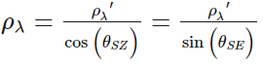 (2)

, где

ρ λ - планетарная отражательная способность верхней части атмосферы

θ SE - местный угол возвышения солнца. Угол возвышения солнца в центре сцены в градусах указан в метаданных (SUN_ELEVATION).

θ SZ - Местный зенитный угол Солнца.

Значения для составляющих формулы можно найти в метаданных - текстовом файле скачанного архива для каждого снимка, а более подробная инструкция размещена на официальном сайте Геологической службы США.

В рабочий слой плагина были загружены следующие каналы - синий, зеленый, красный, ближний инфракрасный и коротковолновой инфракрасный спектры. Именно на основе этих каналов выводятся все формулы для нахождения индексов, которые в дальнейшем позволят дешифрировать городскую застройку за искомые временные промежутки с 1990 по 2015 годы. Наиболее эффективным индексом для выделения застройки считается индекс NDBI (Normalized Difference Built-up **Index)**, который рассчитывается по формуле:

 (3)

где,

NIR – значение спектральной плотности излучения в ближнем инфракрасном канале (0,76–0,90 мкм);

SWIR – значение спектральной плотности излучения в среднем инфракрасном канале (1,55–1,75 мкм).

Также необходимо отметить, что все слои и снимки были обрезаны по границам Санкт-Петербурга в рамках данного исследования, а также для упрощения и ускорения расчета программ.

Помимо составления карты индекса NDBI существуют и другие способы идентификации городских территорий, использованные для построения классификации, а именно – синтез каналов. Стоит отметить, что исследуемый наземный покров на аэрофотоснимках Landsat многокомпонентный – спектральные особенности открытых поверхностей варьируются в зависимости от сезонности, климатических факторов, а также положения и ориентации в пространстве. Поэтому возникает необходимость в анализе территории и выявления зон, которые впоследствии не будут учитываться в процессе определения искомого класса, что значительно отразится на точности исследования. Подобный анализ становится возможен за счет разделения объектов по их свойствам - влажности и шероховатости поверхности, которые можно считывать по снимкам, используя наиболее чувствительные каналы. Возможность распознавания различных объектов, а также изучение их свойств дистанционными методами обусловлены тем, что поглощение, рассеивание, отражение и излучение электромагнитной энергии в различных зонах спектра специфичны для каждого типа земной поверхности и объектов, расположенных на ней (для воды – одни, у зданий и дорог – другие, у растительности – также иные).

Именно синтезы каналов могут вместе с индексами помочь дешифрировать эти объекты и разделить на классы. Основной используемый в работе синтез это 4-3-2, позволяющий выделить растительность красным цветом, а застроенные территории – голубым. Однако этот синтез не является идеальным в случае открытых почв и незасеянных грунтов, поэтому для создания классификации необходимы индексы, позволяющие идентифицировать и отличить открытую почву от застройки, например NDVI и BSI:

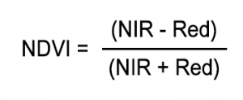 (4)

, где

NIR – значение спектральной плотности излучения в ближнем инфракрасном канале;

Red – значение в красном канале.

BSI = ((Красный+SWIR) - (NIR+Синий)) / ((Красный+SWIR) + (NIR+Синий)) (5)

Далее на основе составленных изображений, каждое из которых помогает определить разные виды объектов, проводилась классификация с машинным обучением через плагин Semi-Automatic Classification Plugin. Все снимки воспринимаются машиной как набор пикселей, каждый из которых имеет разное значение цвета, в зависимости от разрешающей способности снимка – 15 или 30 квадратных метров пиксель.

В качестве основного метода классификации изображений выбран метод минимальных расстояний (Minimum Distance). Преимущество этого метода – четкое разграничение пикселей со сходными спектральными характеристиками. Алгоритм минимального расстояния вычисляет евклидово расстояние 𝑑 (𝑥, 𝑦) между спектральными подписями пикселей изображения и обучающими спектральными признаками, согласно следующему уравнению:

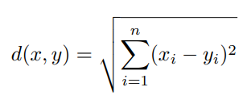 (6)

, где

𝑥 - вектор спектральной сигнатуры пикселя изображения;

𝑦 - вектор спектральной сигнатуры области обучения;

𝑛 - количество полос изображения.

Таким образом, расстояние вычисляется для каждого пикселя изображения, присваивая класс спектральной сигнатуры, который находится ближе, чем другие, согласно дискриминанту.

Для анализа выделялись четыре класса поверхностей – городская застройка (урбанизированные территории), растительность, открытая почва, водные объекты. Распознаванию на снимках каждого класса предшествовал выбор эталонов и также избирательная верификация эталонных поверхностей на местности. Классификация проводилась в программном обеспечении QGIS для дальнейшего машинного обучения.

Каждый объект имеет характерный спектр, соответствующий его химическому составу: при падении на объект солнечных лучей некоторые длины волн поглощаются, а остальные отражаются.

Были отобраны и заданы значения каждому классу объектов, которые хочу выделить (рисунок 4), и это действие повторялось для каждого снимка за период с 1990 по 2015 год.

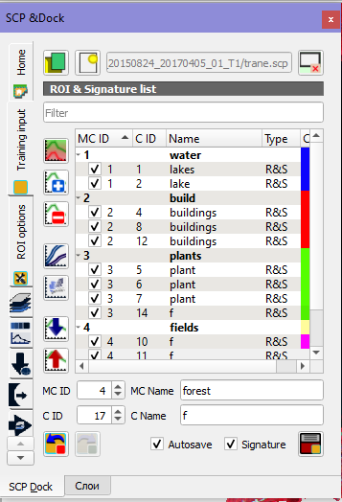

***Рис 4***. Заданные параметры классификации для обучения в плагине SCP для снимка за 2015 год в QGIS (по данным автора)

В результате классификации получаются новые растровые слои, содержащие лишь значения четырех заданных объектов. Далее проводится векторизация растровых слоев, то есть они становятся внемасштабными и пиксель заменяется значением координат. Из векторного слоя уже можно извлекать значения каждого типа объектов – в нашем случае урбанизированных территорий для дальнейшего построения картосхемы динамики городской застройки за период с 1990 по 2015 годы.

Площади урбанизированных территорий рассчитывались при помощи калькулятора векторных слоев в атрибутивной таблице.

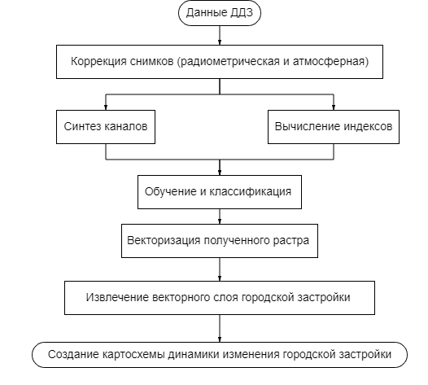

***Рис 5.*** Блок-схема методики исследования (составлено автором по [11])

# Глава 2. ГИС-комплексы в исследовании пространственного развития и расширения городов

## *2.1. Значение аэрокосмических материалов для изучения динамики городских территорий*

Как уже упоминалось ранее, новые технологии аэрофотосъемки со спутника сделали прорыв в изучении пространственных изменений территорий. Этот способ стал более удобен и нагляден, нежели градостроительные базы данных для развитых городов. Однако, этот способ стал просто незаменимым для развивающихся территорий, где очень слабо ведется кадастровый учет.

Целесообразность использования данных ДДЗ для оценки динамики застраиваемых территорий обусловлена следующими факторами:

1. объективность (космический снимок способен объективно отражать состояние местности в каждый момент съемки);

2. актуальность (материалы съемки со спутника можно получить на различные даты с разным разрешением); однако, стоит учитывать, что снимок одной и той же территории фиксируется раз в 16 дней – 1 оборот спутника.

3. масштабность (современная съёмка в обзорных масштабах позволяет одновременно снять огромные территории с довольно высокой детализацией);

4. экстерриториальность (участки съёмки не привязаны к государственным или административным границам, для проведения съёмки не требуются какие-либо разрешения со стороны государств). Всё это позволяет получать унифицированные данные по состоянию исследуемых территорий.

5. доступность (в настоящее время все материалы космической съемки являются совершенно открытыми). (Верещака, 1990).

Реализация этих возможностей космической съемки осуществляется на основе использования различных методов обработки и дешифрирования ДДЗ и геоинформационных технологий.

Использование дистанционного зондирования и географических указаний для анализа городской застройки с целью понимания городских моделей, динамических процессов и их взаимосвязей является основной задачей городского планирования. Дистанционное зондирование, несмотря на пространственную и спектральную неоднородность городской среды, является подходящим источником данных. С изменением окружающей среды инструменты дистанционного зондирования, такие как спутниковые изображения и аэрофотоснимки помогают создавать значительно более подробные карты городов и предлагают специалистам гораздо более глубокое понимание. Что касается анализа роста городов, Басудеб (2012) утверждает, что технология дистанционного зондирования, особенно с учетом недавних улучшений, может обеспечить уникальный взгляд на процессы роста и изменения землепользования. Наборы данных, полученные с помощью дистанционного зондирования, постоянны на больших площадях и во времени и могут предоставить информацию большого разнообразия в географических масштабах.

Изучение роста городов как закономерности и процесса с использованием данных дистанционного зондирования помогает нам понять, как городской ландшафт меняется во времени. В последние годы данные дистанционного зондирования и методы географической информационной системы (ГИС) широко использовались для картографирования (чтобы понять структуру города), мониторинга (чтобы понять городской процесс), измерения (для анализа) и моделирования (для имитации) роста городов, землепользование, изменение растительного покрова и спрол. Кроме того, с помощью данных дистанционного зондирования и методов ГИС можно обнаружить, нанести на карту и проанализировать физические проявления и закономерности роста городов и их разрастания на ландшафтах. Системы принятия решений в рамках ГИС (программы) могут оценивать данные дистанционного зондирования и другие наборы геопространственных данных с помощью многоагентной оценки, используя текущие и исторические данные – построение прогностических моделей.

Масек (2010) измеряет рост городов с помощью дистанционного зондирования и ГИС. В других исследованиях разрастание измерялось с точки зрения слоев данных в ГИС для выявления закономерностей разрастания городов Алмейда (2005) путем измерения не только изменений отдельного пикселя, но и изменений в пределах окрестности пикселей.

Кроме того, Алмейда (2005) утверждает, что без универсального определения количественная оценка и моделирование спрола городов чрезвычайно затруднены. Он утверждает, что создание модели роста городов вместо модели разрастания городов позволяет нам количественно оценить количество земли, которая превратилась в городское использование в виде растянутого города и компактного города. Относительные меры, напротив, количественно определяют несколько атрибутов, которые можно сравнивать между городами и между различными зонами внутри города. Для измерения разрастания использовались многие показатели и новые статистические данные, обычно известные как пространственные показатели. Пространственные метрики — это числовые измерения, которые определяют пространственную структуру участков земного покрова, классов земного покрова или всей мозаики ландшафта географической области. Городские и пригородные районы представляют собой неоднородные мозаики многих типов покровов, включая жилые дома, асфальт, деревья, траву, почву, воду и т. д. Высокая спектральная вариация городских пикселей, особенно тех, которые расположены на границе между городом и деревней, затрудняет точную классификацию городского земельного покрова ( Лу, 2012 ).

Чтобы проанализировать характер, скорость и местоположение спрола города, из каждого исходного изображения земного покрова можно извлечь изображение городских и застроенных земель. Затем извлеченные изображения наложить и перекодировать для получения изображения изменения (расширения) городской территории. Изображение расширения города дополнительно наложить также на несколько географических справочных изображений, чтобы помочь проанализировать закономерности роста городов, включая изображение границы округа / города, основных дорог и крупных городских центров.

## *2.2. ГИС-комплексы при исследовании пространственного каркаса города*

Как уже упоминалось ранее ГИС или географические информационные системы — это больше, чем просто программное обеспечение, понятие относится ко всем аспектам управления и использования цифровых географических данных. ГИС служит для работы с пространственной информацией на компьютере и состоит из:

* *Цифровых данных* — географическая информация, которую можно просматривать и анализировать с помощью компьютерного оборудования и программного обеспечения.
* *Компьютерного оборудования* – компьютеры, используемые для хранения данных, отображения графики и обработки данных.
* *Программное обеспечение для ЭВМ* - компьютерные программы, работающие на оборудовании компьютера и позволяющие работать с цифровыми данными. Программное обеспечение, которое является частью ГИС, называется ГИС-приложением. [8]

ГИС-приложения обычно представляют собой программы с графическим пользовательским интерфейсом. Общей функцией ГИС-приложений является отображение слоев карты, которые хранятся в виде файлов на диске или в виде записей в базе данных. Обычно каждый слой карты представляет что-то в реальном мире — например, слой дорог содержит данные об уличной сети.

ГИС-системы работают со многими различными типами данных – векторные и растровые. Векторные данные записаны в виде координат х и у, они не зависят от масштаба и изображение всегда остается четким при приближении или отдалении. Растровые данные хранятся в виде сетки значений, аэрофотоснимки относятся именно к этой категории. Одно важное различие между растровыми и векторными данными заключается в том, что если слишком сильно увеличить растровое изображение, оно начнет казаться «блочным» и разделится на пиксели. Фактически эти блоки являются отдельными ячейками (пикселями) сетки данных, из которых состоит растровое изображение. Поэтому важной частью работы с аэрофотоснимками является векторизация, то есть процесс перевода растровых данных в векторные.

Для анализа спрола Санкт-Петербурга использованы спутниковые снимки высокого разрешения Landsat-5 и Landsat-8 со стандартными радиометрическими и геометрическими поправками на рельеф местности с использованием наилучших доступных наземных контрольных точек. Американская программа запуска спутников Landsat является одной из наиболее успешных на мировом рынке данных ДЗЗ, с 1972 года в рамках программы было запущено восемь спутников, однако во временной диапазон данного исследования входит лишь три из них:

* Landsat 5 - функционировал с 1984 по 2012 годы
* Landsat 7 - запущен в 1999 году и до настоящего времени. Однако в мае 2003 года произошел сбой модуля Scan Line Corrector, поэтому с того момента спутник используется в режиме без коррекции линий сканирования, а это уменьшает количество получаемой информации
* Landsat 8 - был запущен в 2013 году и работает до сих пор.

***Таблица 2***. Характеристики спутников Landsat (Лопатин, 2014)

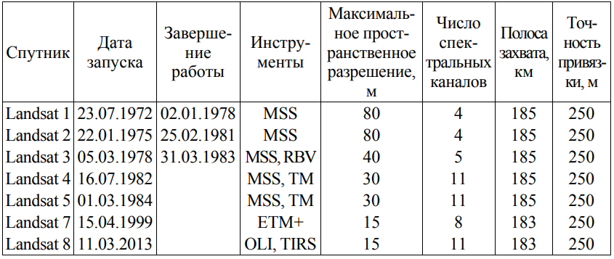

Программа Landsat предусматривает многозональные и периодически повторяемые долговременные съемки с помощью сканирующих устройств в природно-ресурсных, природоохранных, мониторинговых и картографических целях с передачей данных по радиоканалам.   Каждый спутник совершает полный оборот за 99 минут, совершает около 14 полных оборотов в день и пересекает каждую точку Земли каждые 16 дней [2].

То есть снимки Санкт-Петербурга спутник делал один раз в 16 дней. Спутник является проектом трех крупнейших правительственных организаций США: NASA (Национальное управление по аэронавтике и исследованию космического пространства), NOAA (Национальное управление океанических и атмосферных исследований), USGS (Геологическая служба США).

Датчики Landsat регистрируют отраженную и излучаемую Землю энергию в различных длинах волн электромагнитного спектра. Спутники «видят» и регистрируют синий, зеленый и красный свет в видимом спектре, а также ближний инфракрасный, коротковолновый инфракрасный и тепловой инфракрасный свет, которые человеческий глаз не может воспринимать. Landsat записывает эту информацию в цифровом виде многоканальных снимков, передавая их на наземные станции. Затем эти данные обрабатываются и сохраняются в архиве данных Геологической службы США. Именно эта полученная цифровая информация делает данные дистанционного зондирования Landsat бесценными для количественного анализа изменений, происходящих на земной поверхности. Возможность распознавания различных объектов, а также изучение их свойств дистанционными методами обусловлены тем, что поглощение, рассеивание, отражение и излучение электромагнитной энергии в различных зонах спектра специфичны для каждого типа земной поверхности и объектов, расположенных на ней.

Вся коллекция снимков Landsat подразделяется на уровни. Уровни Landsat представляют собой структуру инвентаризации для данных Landsat Collection и основаны на качестве данных и уровне обработки. Все сцены в архиве Landsat относятся к категории «Коллекция». Назначение категорий коллекции — обеспечить быструю и простую идентификацию подходящих сцен для анализа временных рядов на уровне пикселей. Эти данные также перекрестно откалиброваны между различными датчиками спутников Landsat. ​​

Категории коллекции (уровни):

* *Уровень 1 (T1)* **—** содержит данные Terrain Precision (L1TP) высочайшего качества, которые считаются подходящими для анализа временных рядов. Георегистрация стабильна и находится в пределах установленных допусков [среднеквадратичная ошибка <12 м (RMSE)].
* *Уровень 2 (T2)* — содержит сцены L1TP, не соответствующие критериям уровня 1, а также все сцены Systematic Terrain (L1GT) и Geometric Systematic (L1GS). Пользователи, заинтересованные в сценах уровня 2, могут оценить RMSE и другие свойства, чтобы определить пригодность для использования в своих приложениях и исследованиях.

В данном исследовании использованы снимки 1 уровня, которые идеально подходят для сравнения и оценки временных рядов.

## *2.3. Аэрокосмические снимки и коррекция снимков Landsat*

Аэрокосмический снимок – двумерное изображение, полученное в результате дистанционной регистрации техническими средствами собственного отражательного излучения объекта и предназначаемые для обнаружения, а также качественного и количественного излучения объектов, явлений и процессов путем дешифрирования, измерения и картографирования. Однако, аэрокосмический снимок — это прежде всего информационная модель изучаемого объекта или явления.

Снимки, имеющие десятки разновидностей, несут разнообразную информацию о географических объектах, о их взаимосвязях и пространственном распределении, состоянии, изменении во времени. Для результативного использования аэрокосмических снимков исследователь должен знать их свойства и владеть специальными способами и приемами эффективного извлечения из снимков необходимой информации. Знание информационных особенностей снимков, правильный выбор компьютерных программ для их обработки — залог успешного получения требуемой географической информации аэрокосмическими методами

Все данные Landsat можно скачать с сайта геологической службы США EarthExplorer [9].  Снимки геометрически и радиометрически точны, и пользователь может выбрать загрузку данных в виде цифровых чисел, коэффициента отражения поверхности и температуры поверхности или в виде ряда снимков. Вся территория города умещается в одном снимке спутника, соответственно отсутствует необходимость «сшивания» снимков. Основные характеристики съемки со спутника Ландсат 7 можно увидеть в таблице ниже.

***Таблица 3***. Характеристики каналов, получаемых аппаратурой Landsat 4-5 и 7 Источник [2]

|  |  |  |
| --- | --- | --- |
| **Landsat 4-5 Thematic Mapper (TM) и Landsat 7 Enhanced Thematic Mapper Plus (ETM+)** | | |
| **Группа** | **Длина волны** | **Полезно для карт** |
| Группа 1 - синий | 0,45-0,52 | Батиметрическое картирование, отличающее почву от растительности и лиственной от хвойной растительности. |
| Группа 2 - зеленый | 0,52-0,60 | Подчеркивает пиковую растительность, что полезно для оценки силы растений. |
| Группа 3 - красная | 0,63-0,69 | Различает растительные склоны |
| Диапазон 4 — ближний инфракрасный диапазон | 0,77-0,90 | Подчеркивает содержание биомассы и береговую линию |
| Диапазон 5 — коротковолновый инфракрасный | 1,55-1,75 | Различает влажность почвы и растительности; проникает сквозь тонкие облака |
| Диапазон 6 — тепловой инфракрасный | 10.40-12.50 | Тепловое картирование и оценка влажности почвы |
| Диапазон 7 — коротковолновый инфракрасный | 2,09-2,35 | Гидротермально измененные породы, связанные с месторождениями полезных ископаемых |
| Диапазон 8 — панхроматический (только для Landsat 7) | 0,52-0,90 | Разрешение 15 метров, более четкое изображение |

***Таблица 4.*** Характеристики каналов, получаемых аппаратурой Landsat 8/9 Operational Land Image (OLI) и тепловой инфракрасный датчик (TIRS) Источник [2]

|  |  |  |
| --- | --- | --- |
|  |  |  |
| **Группа** | **Длина волны** | **Полезно для карт** |
| Диапазон 1 - прибрежный аэрозоль | 0,43-0,45 | Прибрежные и аэрозольные исследования |
| Группа 2 - синий | 0,45-0,51 | Батиметрическое картирование, отличающее почву от растительности и лиственной от хвойной растительности. |
| Группа 3 - зеленый | 0,53-0,59 | Подчеркивает пиковую растительность, что полезно для оценки силы растений. |
| Группа 4 - красный | 0,64-0,67 | Различает растительные склоны |
| Диапазон 5 — ближний инфракрасный диапазон (NIR) | 0,85-0,88 | Подчеркивает содержание биомассы и береговую линию |
| Диапазон 6 — коротковолновый инфракрасный диапазон (SWIR) 1 | 1,57-1,65 | Различает влажность почвы и растительности; проникает сквозь тонкие облака |
| Диапазон 7 — коротковолновый инфракрасный диапазон (SWIR) 2 | 2.11-2.29 | Повышение влажности почвы и растительности; проникает сквозь тонкие облака |
| Группа 8 — панхроматическая | 0,50-0,68 | Разрешение 15 метров, более четкое изображение |
| Группа 9 - Циррус | 1,36-1,38 | Улучшено обнаружение загрязнения перистыми облаками. |
| Группа 10 - ТИРС 1 | 10.60-11.19 | Разрешение 100 метров, термокартирование и оценка влажности почвы |
| Группа 11 - ТИРС 2 | 11.50-12.51 | Разрешение 100 метров, улучшенное тепловое картирование и оценка влажности почвы |

Снимки Landsat предоставляются потребителю в виде архива, состоящего из набора файлов, соответствующих панхроматическому и мультиспектральным каналам съёмки. Каждый файл — это растровое изображение (в формате *. GeoTIFF), имеющее географическую привязку. Потребитель имеет возможность самостоятельно с помощью определенных программных средств их обрабатывать.

Помимо файлов снимков, в папку со снимками включен файл метаданных. Метаданные — это данные о данных, текстовое описание. Они содержат информацию о съёмочной системе, снимках и особенностях съёмки.

В главе с описанием методики уже упоминалось о критериях отбора снимков с учетом облаков, качества снимка и сезонности. По параметру облачности поисковый запрос был отфильтрован до значения 10% от всей территории снимка.

А учитывая, что поисковый запрос к базе данных Landsat я ограничила четырьмя месяцами наибольшей вегетации растений, а снимок территории делается спутником один раз в 16 дней, то вероятность найти идеальный по всем параметрам аэрофотоснимок довольно мала. Поэтому, временной шаг и периодичность снимков в данном исследовании не всегда составляет ровно 5 лет.

. В результате было отобрано 7 снимков с изображениями территории Санкт-Петербурга в разных спектральных каналах. Снимки 1990, 1994, 2001,2005 и 2011 со спутника Landsat 5, 2015– с 8 спутника. Лаг в промежутке в 5 лет был нарушен из-за повышенной облачности летом соответствующих годов, поэтому снимки оказались непригодны для анализа и были заменены на снимки 1994 (вместо 1995), 2001 (вместо 2000) и 2011 (вместо 2010).

*Коррекция*

Первым этапом обработки снимков Landsat является радиометрическая коррекция, поскольку изображения нужно избавить от искажений, перед дальнейшей обработкой. Изначально снимки, получаемые аппаратурой, представляют собой растры, у которых яркостные характеристики пикселей должны строго соответствовать отражательным способностям элементарных участков зондируемой территории в определенном диапазоне длин электромагнитных волн. Затем данные значения пересчитываются в определенные физические величины, значения которых указывают на свойства земной поверхности и поверхностных объектов. Но для того, чтобы применять тот или иной алгоритм математического преобразования растра его следует освободить от искажений, которые могут быть вызваны как сбоями аппаратуры, так и систематическими ошибками в работе электронно-оптических приборов. Также сбои могут быть связаны с рассеиванием электромагнитного сигнала атмосферой, облаками. (Харазми, 2018).

Для работы со снимками необходимо проведение дополнительных корректировок. Перед обработкой коллекций Landsat необходимы значения солнечной внеатмосферной спектральной освещенности для расчета яркости и отражательной способности данных Landsat, или коротко - преобразование коэффициента отражения с поправкой на угол солнца.

Для сравнения результатов до и после коррекции на рисунке 6 приведены два фрагмента снимков 6 канала снимка за 2015 год. Разница качества изображения и будущих результатов классификации заметна даже невооруженным взглядом.

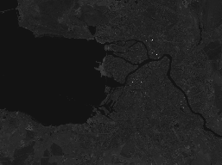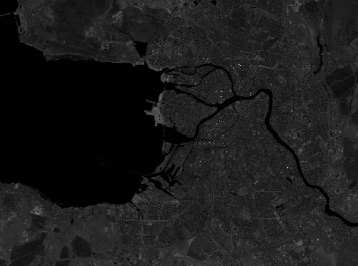

***Рис 6.*** Снимок 2015 год без коррекции (слева) и откорректированный (справа) (составлено автором по данным Геологической службы США)

## *2.4. Дешифрирование снимков*

Дешифрирование снимков – это процесс распознавания и определения характеристик объектов местности по их изображениям на снимке. Существуют различные организационно-технологические схемы дешифрирования, но все они включают следующие этапы:

1) знакомство с методическими рекомендациями по данному виду дешифрирования, литературой и картографическими материалами по объекту и району исследований;

2) выявление набора объектов дешифрирования (составление предварительной легенды будущей схемы дешифрирования или карты);

3) подбор снимков для дешифрирования, преобразование снимков для повышения их выразительности, подготовка приборов и вспомогательных средств дешифрирования;

4) собственно дешифрирование аэрокосмических снимков и оценка его достоверности;

5) оформление результатов дешифрирования в виде картосхем. (Презентация лекций по аэрокосмическим методам в бакалавриате)

Ряд особенностей аэрофотоснимков делает распознавание объектов по их аэрокосмическим изображениям непростой задачей, требующей определенных навыков и знаний:

* на снимках находят отражение не все, а только определенные свойства объектов: некоторые свойства оказываются утерянными, другие - частично искаженными;
* объект представлен на снимке в обобщенном виде: отсутствуют многие детали в связи с разрешением снимков;
* запечатлен лишь определенный сиюминутный момент состояния территории;
* изображение на снимке одного и того же объекта изменчиво в зависимости от многих факторов;
* на снимке изображаются объекты, не видимые с земли из-за слишком малого размера;

Главными методами для дешифрирования и опознавания классов объектов для классификации в данном исследовании являются синтез каналов 4-3-2 для 8 спутника (3-2-1 для 5 спутника), а также индексы NDVI (вегетационный) и NDBI (отражает застроенные территории). Индексы по своей сути также являются синтезом каналов, различие лишь в более сложной формуле.

Необходимо сначала описать, как работают индексы и почему разные объекты можно идентифицировать в разных спектральных каналах. Для этого рассмотрим рисунок 7, где показано как рассчитывается индекс NDVI, исходя из процента поглощения и отражения спектров ближнего инфракрасного и видимого красного. Именно этот индекс позволяет четко выделить растительность в период вегетации (с мая по август). Расчет индекса для каждого пиксела космического снимка по красной и ближней инфракрасной спектральным зонам позволяет получить производное изображение — карту NDVI.

Индексы помогают охарактеризовать основные особенности ландшафта, которые представляют ключевые характеристики экосистемы и землепользования; таким образом, они полезны для классификации моделей экосистем по отдельным категориям или типам растительного покрова/землепользования. Кроме того, индексы менее чувствительны к шуму изображения, геометрии просмотра и атмосферному затуханию (Натан, 2015).

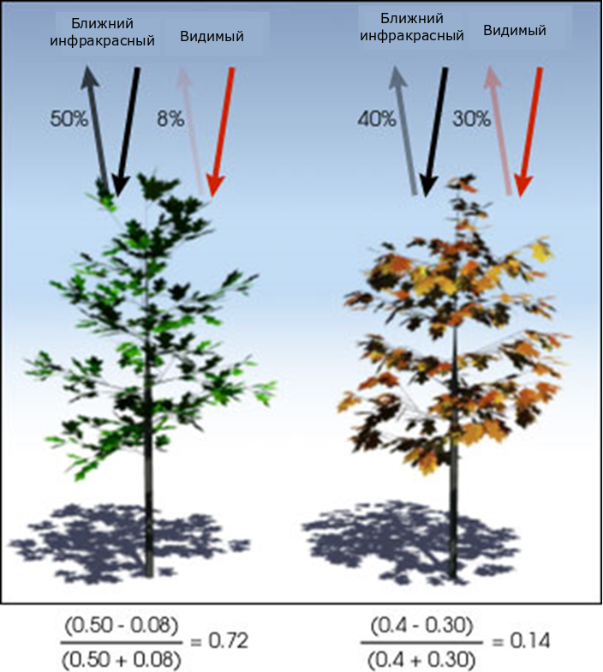

***Рис 7.*** Отражение и поглощение лучей солнечного спектра растениями (источник [5])

***Таблица 5.*** Значения индекса NDVI для разных классов объектов (по данным с сайта Геологической службы США)

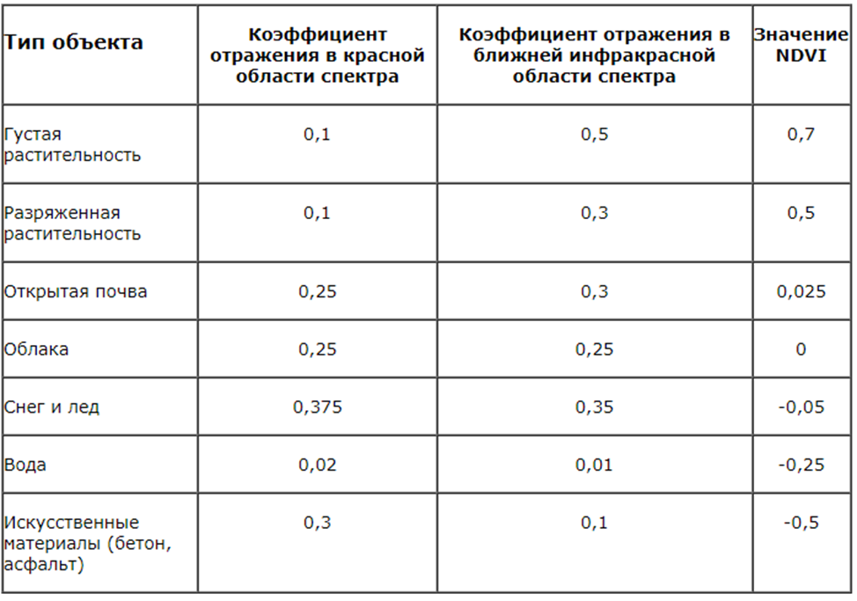

Со значениями индекса NDVI для разных классов объектов можно ознакомиться в таблице 5. Однако, как уже упоминалось ранее, индекс не позволяет в полной мере отличить некоторые незасеянные поля и городскую застройку, поэтому при классификации эталоны обучались преимущественно по синтезу каналов 4-3-2 и 3-2-1.

В итоге рассмотрения ГИС-комплексов и инструментария можно сказать, что данный метод является новым и быстро набирающим обороты способом обработки, визуализации и анализа пространственных данных. Причем они распространены среди специалистов из совершенно разных сфер деятельности. Даже среди ученых-географов каждое направление заинтересовано и активно использует пространственные данные и ГИС-комплексы для анализа. Особенно актуально использование аэрофотоснимков, преимущества которых были подробно описаны в данной главе. Разумеется, данный метод не идеален и имеет ряд недостатков и ограничений – облачность, разрешающая способность снимков, схожие спектральные характеристики. При грамотном отборе данных и продуманном дешифрировании по аэрофотоснимкам можно изучать любые компоненты, находящиеся на поверхности земли: растительность, почвы, атмосферное состояние, водные объекты и, разумеется, урбанизированные территории и городскую застройку. Это возможно за счет фиксирования спутниками разной отражательной способности для разных классов объектов.

# Глава 3. Количественная оценка спрола городских территорий Санкт-Петербурга

## *3.1. Векторизация и классификация снимков*

После получения спутниковых данных и коррекции необходимо перейти к главной задаче исследования – оценке спрола урбанизированных территорий. Для начала стоит описать процесс кластеризации и векторизации для подготовки картосхемы и подведения итогов.

При выборе программного обеспечения для обработки спутниковых снимков Landsat важны функциональные возможности приложений и условия их использования. Большинство комплексных ГИС программ предлагают покупку дорогостоящей лицензии для доступа к полному функционалу, и поэтому актуальным становится вопрос изучения бесплатных свободно-распространяемых ГИС-приложений. В связи с этим, наилучшим по условиям использования и функциональным возможностям является бесплатное полнофункциональное ГИС-приложение Quantum GIS (QGIS). QGIS – это свободная географическая информационная система с открытым кодом, поддерживающая множество векторных и растровых форматов. К тому же, результаты получились намного лучше, чем в Сканекс, поэтому было принято решение конечную обработку снимков и классификацию проводить именно в QGIS.

Перед началом классификации были созданы необходимые слои индексов и синтезов по каждому снимку. На рисунке 8 показан пример синтеза каналов 4-3-2 для отображения урбанизированных территорий для снимка 2015 года, растительность четко выделена красным цветом. Этот снимок был использован в данном случае для обучения и классификации.

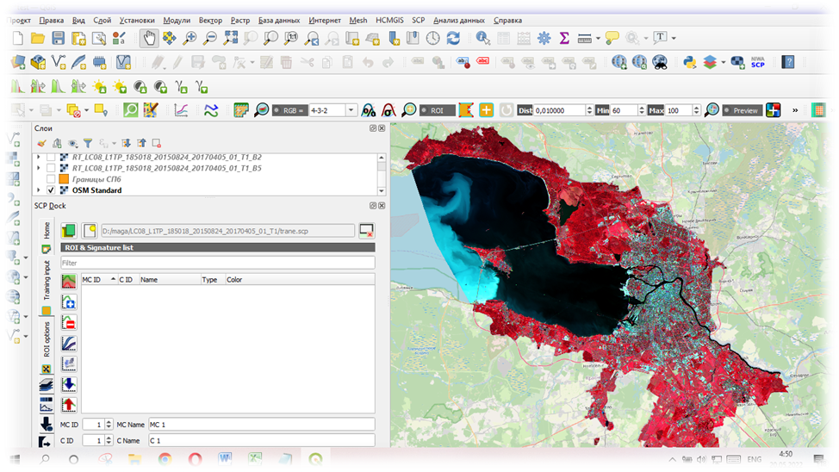

***Рис 8.*** Снимок 2015 года в синтезе каналов 4-3-2 (составлено автором по данным Геологической службы США)

С помощью метода классификации снимки делаются более однородными. Для анализа выделено 4 класса поверхностей – городская застройка, растительность, открытая почва, водные объекты. Распознаванию на снимках каждого класса предшествовал выбор эталонов с учетом положения эталонов на соответствующих участках местности. Также опытным путем было выяснено, что большее количество эталонов не так сильно влияет на качество классификации, иногда даже наоборот дает слишком много информации, которую машина воспринимает ошибочно. Поэтому при обучении важно не количество, а качество выбранных эталонов. Наилучшим вариантом выбора эталонов является сопоставление выделенной области пикселей с дешифрированием на местности. То есть в эталон обучения распознавания зданий по возможности не должно попадать соседних пикселей от рядом расположенной растительности (рис 9).

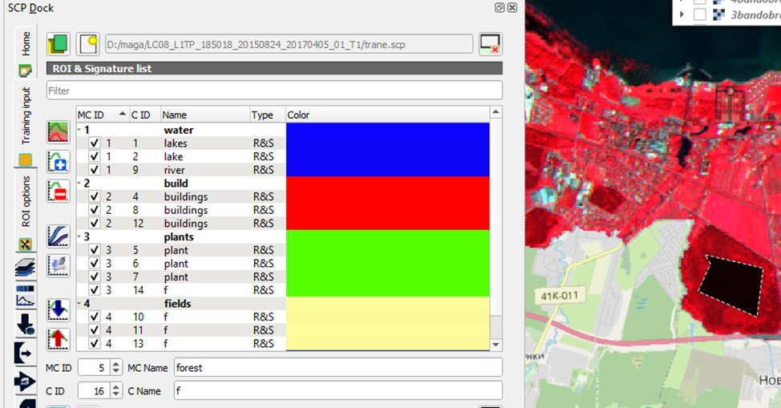

***Рис 9 .*** Фрагмент обучения по эталонам для составления классификации по снимку 2015 года (составлено автором по данным Геологической службы США)

Для более точного обучения и дешифрирования к рабочему проекту был присоединен слой OneStreetMap, результат наложения которого изображен рисунке 10. Стоит отметить точность отображения растительного покрова и его отделения от застроенных территорий.

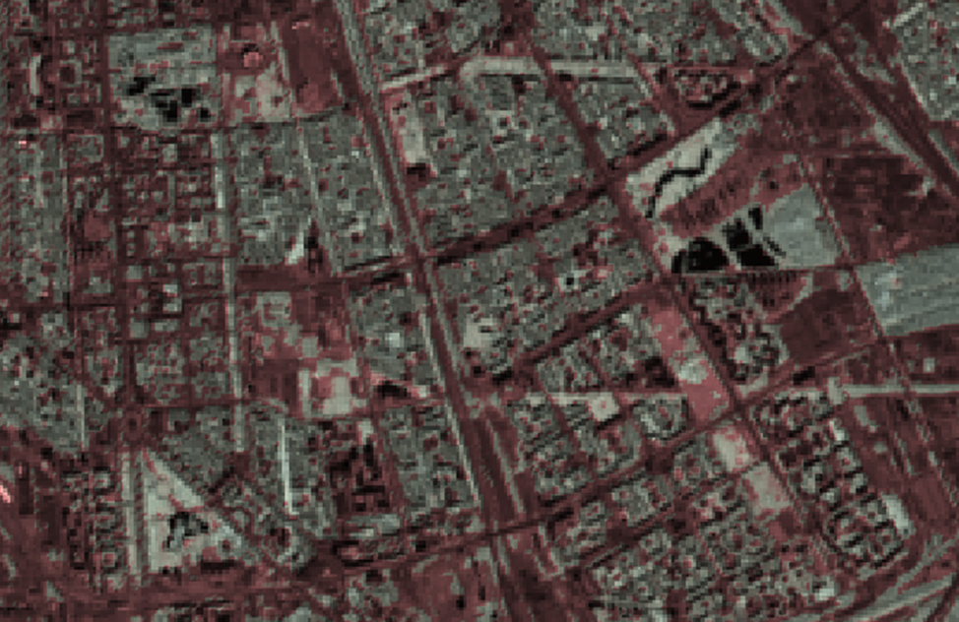

***Рисунок 10.*** Фрагмент наложения карты OneStreetMap и синтеза каналов 4-3-2 (составлено автором по данным Геологической службы США)

В результате обучения были составлены картосхемы за исследуемые временные промежутки по 4 классам объектов. Классификация довольно точно определила пиксели по минимальному расстоянию, а также при наложении карты местности достаточно детально дешифрировала объекты (рисунки 11,12,14). На снимках 2001 и 2005 годов достаточно плохо дешифрирована застройка в Московском районе, что связано с углом падения солнца и падающей тенью, которая совпадает по спектральным значениям с растительность. Этот небольшой дефект для дальнейшего верного расчета площадей можно будет устранить, оцифровав участок при векторизации.

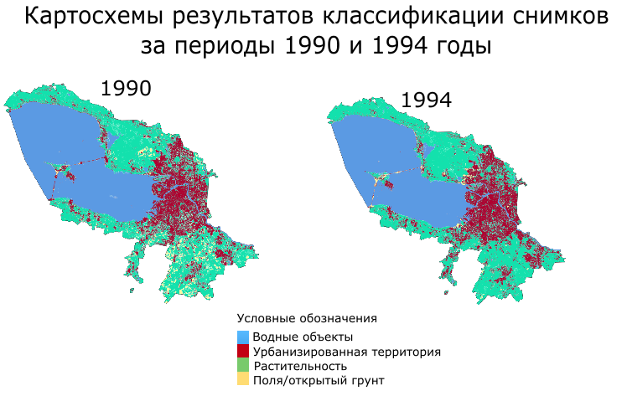

***Рис 11*** . Картосхемы результатов классификации снимков за периоды 1990 и 1994 годы (составлено автором по данным Геологической службы США)

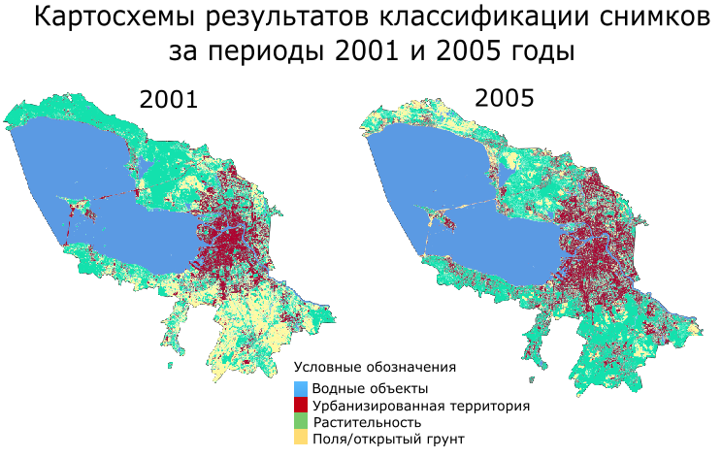

***Рис 12.*** Картосхемы результатов классификации снимков за периоды 2001 и 2005 годы (составлено автором по данным Геологической службы США)

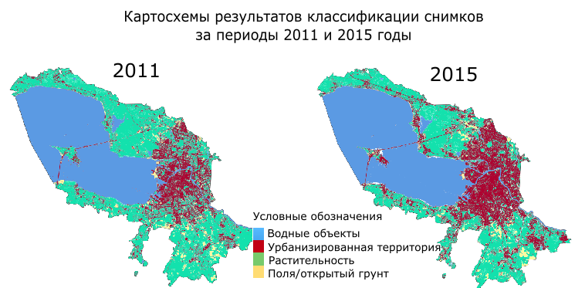

***Рис 13 .*** Картосхемы результатов классификации снимков за периоды 2011 и 2015 годы (составлено автором по данным Геологической службы США)

Также стоит обратить внимание на динамический ряд снимков, на сайте Геологической службы США были снимки Санкт-Петербурга в периоде 2019-2021 годы, однако ни один из них не подошел для нашего исследования, в связи с повышенной облачностью снимков прямо в зоне города и ограниченным период вегетации растений. Так как проблематика устранения шумов со снимков требудет отдельного самостоятельного исследования, которое выходит за рамки нашей работы, то мы ограничимся рассмотрением доступного интервала в 25 лет. На картосхемах изображена территория Санкт-Петербурга по четырем классам объектов, по каждому из них можно сделать расчеты, динамику занятой площади и провести отдельное исследование. Задачей данной работы является изучение одного из этих классов – урбанизированной территории города, включающей все здания (жилые и нежилые) и инфраструктурные объекты. Для выполнения этой задачи была использована функция векторизации в QGIS, то есть растровый слой , где единицей изображения являлся пиксель, был преобразован в векторный слой. Далее из векторного слоя был извлечен только нужный класс объектов – урбанизированные территории. Результат выгрузки по каждому году исследования можно видеть на рисунке 14.

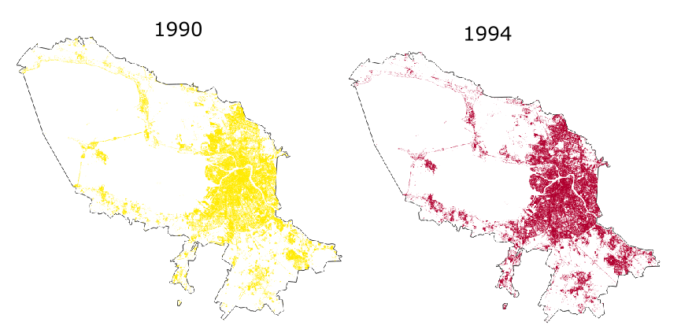

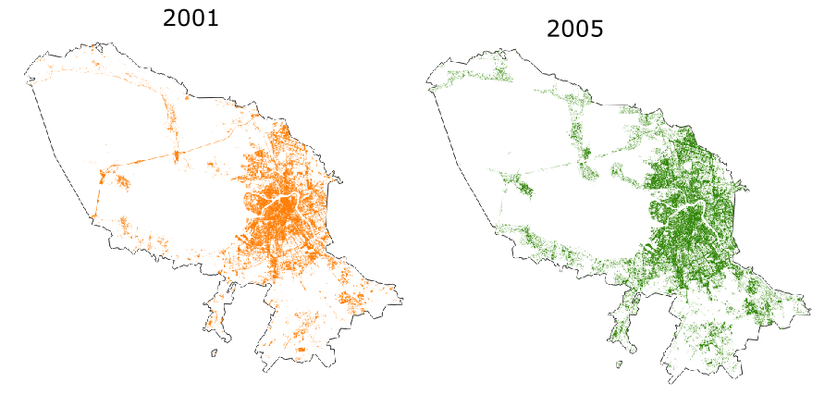 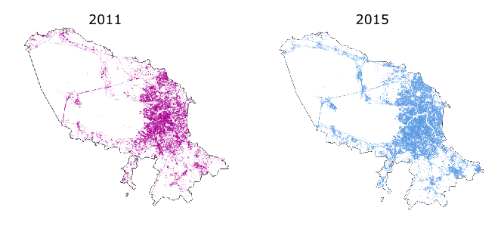

***Рис. 14.*** Результат векторизации урбанизированных территорий по снимкам Landsat за период с 1990 по 2015 годы (составлено автором на основе данных Геологической службы США)

## *3.2. Изменение динамики городской застройки за период 1990-2015 гг.*

Развитие города началось с Центрального района, оно всегда было сильно зависимо от водных объектов. Дельта реки Невы с её протоками и каналами разделяет городскую территорию на 42-х острова, которые соединяют более чем 340 мостов. При основании города в 1703 году Петр I представлял себе зелёный город с бульварами, каналами, парками и садами. Они стали важными элементами нового в то время города, многие из них являются сейчас объектами всемирного наследия ЮНЕСКО. На протяжении всей истории на прибрежной территории, особенно на берегах Невы, строились важные государственные здания.

С момента распада Советского Союза в Санкт-Петербурге начался процесс трансформации, который продолжается и по сей день, это проявляется не только в экономических и социальных переменах, но и в пространственных (территориальных) изменениях города. Наследие советской эпохи и сегодня продолжает оказывать влияние на традиционные инструменты планирования использования земельных ресурсов и отраслевой инфраструктуры, а также финансового управления. В то же время сейчас воцарились подходы, основанные на принципах невмешательства, индивидуальных интересах и интересах рынка, которые и определяют судьбу городского развития. (Энгель, 2020)

Как и многие другие мегаполисы, Санкт-Петербург остро нуждается в новой жилой площади. Общая численность населения города около 5,3 миллионов человек, несмотря на сравнительно невысокий прирост населения, средняя жилая площадь на человека в Санкт-Петербурге составляет всего 21 кв. м и всё ещё ниже общероссийского уровня (Энгель, 2020).

Нехватка жилья - не новая проблема, однако качество и регламенты застройки в Санкт-Петербурге слабо соблюдаются. Спрос на жилье есть, особенно с учетом растущего населения за счет миграций, однако для быстрого удовлетворения спроса строятся так называемые «муравейники», наиболее близкие по расположению и доступности города (Шушары, Славянка, Балтийская жемчужина). Причем расположены они не только в черте административных границ города, но и за его пределами в Ленинградской области, формируя агломерацию (Кудрово, Мурино). Однако в данном исследовании зона интереса ограничивается городом Санкт-Петербургом, поэтому будет рассмотрен рост урбанизированных территорий в границах города.

В предыдущем параграфе были рассмотрены все шаги, которые привели к выполнению одной из приоритетных задач исследования – составлению интегральной картосхемы (рисунок 15), где будет отображена пространственно-временная динамика изменения урбанизированных территорий Санкт-Петербурга за период с 1990 по 2015 годы. Детальнее рассмотреть картосхему можно в Приложениях А-Г.

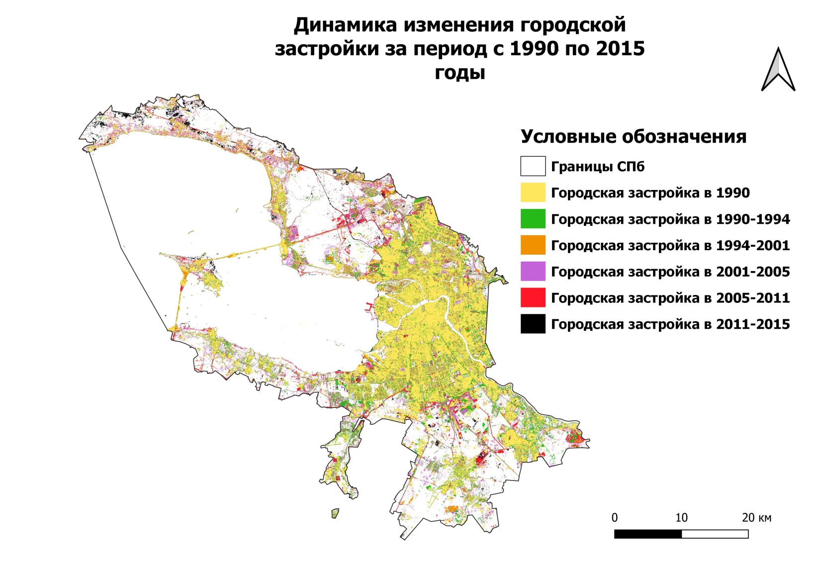

***Рис 15.*** Динамика изменения городской застройки за период с 1990 по 2015 годы (составлено автором на основе данных Геологической службы США)

Центральное ядро города, которое было населено еще в 19 веке, идентифицировано по снимкам почти сплошным пластом во всех периодах как урбанизированная территория, что неудивительно. Гораздо нагляднее смотреть результаты, выходящие за рамки центральной части города.

После распада СССР, приехавшие в город мигранты быстро захватывали определённые сектора экономики, образуя «экономические гетто». Массовое строительство типовых зданий и процесс расселения коммунальных квартир прекратился, а строительство в городе ограничивалось уплотнением и возведением элитных малоэтажных зданий. За период с 1990 по 1994 годы площадь урбанизированных территорий города выросла на 8,7% (Таблица 6) за счет следующих объектов (список не исчерпывающий, но отражает наиболее крупные постройки):

* Парголово
* Левашово
* Новоселки
* Увеличение числа домов в селе Рыбацкое
* Поселения вдоль реки Поповка
* Увеличение числа домов в Колпинском районе
* Открытые автостоянки КАС «Володарская» , «Волконская»
* деревня Сергиево
* ЖК «Солнечный город»

Период с 1994-2001 годы в два раза снижает темпы прироста урбанизированных территорий, согласно полученным по аэрофотоснимкам результатам (Табл.6)

* Парголово
* Левашово
* Новоселки
* Северо-Западная ТЭЦ
* Лахта центр
* Вдоль улицы Коллонтай
* Флагманская и Капитанская улицы на Васильевском острове
* Гуммолосары
* Угольная Гавань

Процесс комплексного развития территорий, но уже частными компаниями возобновился к началу 2000-х годов. Далее все строительства новых жилых комплексов приходились на частников, а также росли зоны субурбии. Период с 2001-2005 годы еще больше снижает темпы прироста урбанизированных территорий, всего 1,9% к предыдущему году (Табл 6.) Рост произошел за счет следующих идентифицированных по картосхеме объектах:

* Зеленогорск
* Поселок «Дюны»
* Также еще больше увеличилась площадь Левашово и Парголово
* Проспект Авиаконструкторов
* Александровка
* Юнтолово
* Шушары
* Детскосельский район

Следующий исследуемый слой охватывает период с 2005 по 2011 годы, темпы прироста урбанизированных зон поднялись до 6,5%.

* Комарово
* Логопарк «Осиновая роща»
* Намыв набережной на Васильевском острове
* Рубежное шоссе
* Логистический комплекс в Колпино
* ЖК «Славянка»
* Логопарк «Мегалоджикс»
* ЖК «Дудергофская линия»
* Завод по производству бытовой техники
* ГСК-КГС 8
* Жилгородок 15

Последний исследуемых промежуток времени охватывает 2011-2015 года, расчет площади не показал прироста урбанизированных территорий, за исключением роста ЖК «Славянка», автодрома «Санкт-Петербург».

***Таблица 6.*** Прирост площади урбанизированных территорий (рассчитано автором по данным с аэрофотоснимков Геологической службы США)

|  |  |  |
| --- | --- | --- |
| Год | Площадь урбанизированных территорий, кв. км | Прирост площади к предыдущему периоду |
| 1990 | 401,037 | NA |
| 1994 | 436,007 | 8,7% |
| 2001 | 455, 46 | 4,5% |
| 2005 | 464,09 | 1,9% |
| 2011 | 494, 93 | 6,5% |
| 2015 | 495,20 | <1% |

В ходе изучения роста урбанизированных территорий были выявлены общие тенденции, а именно увеличение площади домов в периферийных зонах – процессы субурбанизации. А также строительство крупных жилых комплексов вблизи ядра города. Вся урбанизированная сеть тесно переплетена между собой, обеспечивается достаточная инфраструктура города, что видно по линиям автодорог. При сравнении Генерального плана и выделенных зон роста за исследуемые периоды, в целом все логично совпадает. Производственные комплексы и логистические объекты расположены в функциональной зоне объектов производственного, транспортно-логистического, складского назначения, инженерной инфраструктуры с включением объектов общественно-деловой застройки, связанных с обслуживанием данной зоны. Зоны жилых комплексов совпадают с жилыми функциональными зонами генплана. Таким образом, при мониторинге и дешифрировании снимков будет полезно подключать слои с официальной документальной информацией. Например, с помощью аэрофотоснимков можно отслеживать своевременность соблюдения проектов планировки территории, исследовать состояние почв и растительности вблизи проектируемых регионов.

## *3.3. Перспективы развития города*

Как мы выяснили, Санкт-Петербург является очень развитым и высоко урбанизированным городом, чуть больше трети площади города занимают объекты инфраструктуры и здания (общая площадь города – 1439 квадратных километров). Согласно территориям развития согласно Стратегии в самом городе еще есть приоритетные места, и расположены они в Пушкинском, Красносельском и Приморском районе города (рис 16). Преимуществом этих районов является хорошая транспортная связность с ядром города, а также комфортность городской среды (озеленение, качество воздуха). Рост и расширение городов неизбежно и естественно, однако необходимо сохранять и сажать растительность в городах вдоль дорог, или даже балконах и крышах.

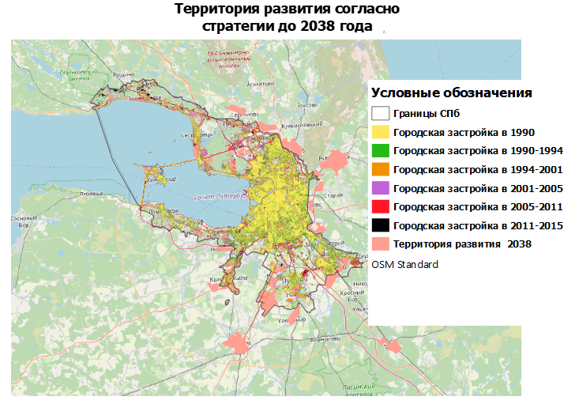

***Рис 16***. Территория развития города согласно стратегии до 2038 года (составлено по данным автора и OpenStreetMap)

Большая часть планов развития учитывает также и развитие агломерации и районов Ленинградской области, прилегающих к границам города. Согласно Концепции комплексного развития территорий Ленинградской области, прилегающих к границам Санкт-Петербурга, территория комплексного развития (ТКР) — это территория Ленинградской области в зоне активного социально-экономического взаимодействия с городом Санкт-Петербургом (Овсипян, 2018). Базовым фактором развития региона считается жилищное строительство. Активное жилищное строительство ведет к росту численности населения. На долю территорий Ленинградской области, прилегающих к Санкт-Петербургу, приходится 30% прироста населения Санкт-Петербургской агломерации, эта зона уже является местом жизни множества людей, чья жизнь тесно связана с городом.

# Заключение

Рост и расширение городов — это естественный процесс урбанизации, происходящий во всем мире. В данном исследовании рассматривается понятие спрола, достаточно нового для русскоязычных авторов. Понятие спрола является многогранным и не имеет единообразия понимания. Чаще всего спрол связывают с ростом города и развитием пригородов, как зон субурбанизации, однако иногда термин используется как синоним расползания и расширения, без контекста трансформации сельской местности. В нашей работе как раз второй случай. Споры среди исследователей идут и о степени влияния спрола, одни связывают его лишь с негативными последствиями и уничтожением зеленых насаждений, предлагая различные методы для его остановки. В последние десятилетия расширение городов, вызванное ростом населения и миграцией, привело к незапланированному строительству, изменениям в пространственных структурах и особенно к развитию пригородов вокруг городов. Другие - отмечают неизбежность и естественность данного процесса, упоминая необходимость не остановить разрастание городов, а уменьшить его негативные последствия для обеспечения устойчивого развития. Для этого необходимо разрабатывать методики извлечения пространственно-временной информации, ее обработки и аналитики, что в дальнейшем может позволить вести мониторинг и прогнозировать дальнейшее развитие городов с учетом множества характеристик территории.

Среди множества методов исследования спрола особенно выделяется достаточно новый способ получения пространственной информации - дешифрирование аэрофотоснимков. В данном исследовании проведена оценка динамики изменений урбанизированных территорий Санкт-Петербурга путем интерпретации снимков дистанционного зондирования Landsat с 1990 по 2015 годы. Аэрофотоснимки, полученные с базы данных Геологической службы США, оказались достаточно эффективны для распознавания городских районов, голых земель и растительных регионов. В целом данный метод вполне может быть применим и для других городов России, особенно это актуально в связи со сложностью доступа к пространственной информации, ведь статистика преимущественно дает «голые» цифры. А благодаря техническому прогрессу и новым научным достижениям стало возможно анализировать территорию во временном и пространственном аспектах одновременно. Разумеется, у метода есть ряд ограничений и недостатков в виде ограниченной разрешающей способности снимка и сходным спектральным характеристикам объектов. Но со временем будут улучшаться и приборы регистрирующие излучения, и программное обеспечение п их обработке. Поэтому при исследовании разрастания городов не стоит упускать из вида данную методику. В данном направлении еще много неизученных возможностей для дальнейших исследований и поиска наилучших методов. Использование нескольких синтезов каналов и классификаторов значительно повысило точность классификации изображений дистанционного зондирования. В результате были сформированы картосхемы по классам поверхности, которые позволили выделить урбанизированные территории и разработать интегральную картосхему пространственно-временного спрола Санкт-Петербурга.

По картосхеме выделены некоторые крупные территории расползания города, а также математически выявлены общие темпы прироста площади городских территорий. За 25 лет урбанизированные зоны расширились на 25%, за счет развития инфраструктурных объектов и строительства, как малоэтажных домов, так и крупных жилых комплексов.

Среди движущих сил за исследуемый период времени главными являются спрос на недорогое жилье среднего класса, который удовлетворяется множеством частных компаний, которые зачастую ставят скорость превыше качества. А также влияют процессы субурбанизации и разрастание городов за счет пригородов с более «элитными» и комфортными условиями жизни. Также стоит отметить развитие и рост города за счет агломерации, что дает возможность продолжения и улучшения данного исследования с расширением до границ агломерации.

# Список литературы

*Статьи в журналах:*

1. Алексеев А.И., Зубаревич Н.В. Кризис урбанизации и сельская местность России // Миграция и урбанизация в СНГ и Балтии в 90-е годы. М., 1999.
2. Бхатта Б. Анализ роста и разрастания городов по данным дистанционного зондирования // Springer Science & Business Media. 2010.
3. Высоковский А.А. Градостроительные резервы для размещения застройки в центрах крупнейших городов. Дис. на соиск. учен. степ. к. арх. М. 1983.
4. Глазычев В.Л. Город без границ. М.: «Территория будущего», 2001.
5. Готтманн Ж. Мегалополис, или урбанизация северо-восточного побережья США // География городов. М., 2008.
6. Ефимова Е.А. Региональные аспекты урбанизации в России // Региональная экономика: теория и практика. 2014. № 43 (370). С. 2-12.
7. Ин Сунь, Синьчан Чжан, Юань Чжао, Циньчуань Синь. Мониторинг ежегодной активности урбанизации в Гуанчжоу с использованием изображений Landsat (1987–2015) // Международный журнал дистанционного зондирования 38:5. 2017 С. 1258-1276.
8. Исмаэль, Х. М. Исследование городской формы: разрастающийся город - обзор методов изучения разрастания городов // GeoJournal 86. 2021. С. 1785–1796.
9. Йи Хэ, Пэн Доу, Хаовэнь Ян, Лифэн Чжан, Шувэнь Ян. Количественная оценка расширения основных городских районов Гуанчжоу с использованием изображений Landsat // Международный журнал дистанционного зондирования 39:21. 2017. С. 7693-7717.
10. Джат М.К, Гарг П.К., Харе Д. Моделирование роста городов с использованием методов пространственного анализа: тематическое исследование города Аджмер (Индия) // Международный журнал дистанционного зондирования 29: 2. 2008. С. 543-567.
11. Нефедова Т.Г., Трейвиш А.И. Теория дифференциальной урбанизации и иерархия городов в России на рубеже XXI века // Проблемы урбанизации на рубеже веков. Смоленск: Ойкумена. 2002. С. 71-86.
12. Овсипян Марина Владимировна (2018). Проблемы развития Санкт-Петербургской агломерации. Проблемы развития территории, (4 (96)), 72-86.
13. Олифир, Д.И. Пространственная трансформация системы расселения периферии Санкт-Петербургской агломерации/ Д. И. Олифир// Известия Санкт-Петербургского государственного экономического университета. 2021. № 2(128). С. 63-70.
14. Перцик Е. Н. Геоурбанистика // Большая российская энциклопедия. Т. 6. М.: Изд-во БРЭ. 2006. С. 643.
15. Погорелов А. В. Дистанционное зондирование - источник данных об урбогеосистеме (Краснодар) / А. В. Погорелов, Е. Н. Киселев // Современные проблемы и перспективы развития земельно-имущественных отношений: Сборник статей по материалам II Всероссийской научно-практической конференции. 2020. С. 635-639.
16. Фэнглей Фань, Юньпэн Ван, Маохуэй Цю, Чжиши Ван. (2009) Оценка моделей временного и пространственного расширения города Гуанчжоу с 1979 по 2003 год с помощью методов дистанционного зондирования и ГИС // Международный журнал географической информатики 23:11. 2009. С. 1371-1388.
17. Харазми Р.С. Оценка динамики аридных экосистем на основе материалов дистанционного зондирования. Диссертация на соискание ученой степени кандидата технических наук. М. МИИГАиК. 2018.
18. Энгель Барбара, & Малько Анастасия (2020). Санкт-Петербург - крупномасштабные градостроительные проекты на берегу Финского залива. Academia. Архитектура и строительство, (3), 160-169
19. Alina Elena Huzui, Abdellaoui Abdelkader & Ileana Patru-Stupariu. Analysing urban dynamics using multi-temporal satellite images in the case of a mountain area, Sinaia (Romania) // International Journal of Digital Earth, 6:6. 2013. pp. 563-579.
20. Azizi M.M., Mohammadi S.The impact of new country divisions on urban sprawl (case study: the city of Borujerd) // Persian Journal of Fine Arts, Architecture and Urbanism. Vol. 19. No. 2. 2014. pp. 37-56.
21. Batisani N., Yarnal B. Elasticity of capital-land substitution in housing construction, Gaborone, Botswana: implications for smart growth policy and affordable housing // Landscape and Urban Planning. Vol. 99. No. 2, 2011. pp. 77-82.
22. Bollens S. Urban growth boundary, in Caves, R.W. (Ed.) // Encyclopedia of the City, Routledge (Tylor & Francis Group). NY and London. 2005. pp. 475-476.
23. Dadashpour H., Salariyan, F. Analyzing the impact of urban sprawl on land use changes in the region of Sari// Geographical Studies of Urban Planning. Vol. 3 No. 2. 2015. pp. 145-163.
24. Estoque R.C., Yuji M. Classification and change detection of built-up lands from Landsat-7 ETM+ and Landsat-8 OLI/TIRS imageries: A comparative assessment of various spectral indices // Ecological Indicators. 2015. Vol. 56. P. 205–217.
25. Ewing R. Is Los Angeles-style sprawl desirable? // Journal of the American Planning Association. №63 (1). 1997. pp. 107-126.
26. Franz M. J., VanWormer J. J., Lauren Crain A., Boucher J.L., Histon T., Caplan, W., et al. Weight-loss outcomes: A systematic review and meta-analysis of weight-loss clinical trials with a minimum 1-year follow-up // Journal of the American Dietetic Association. №107(10). 2007. pp. 1755–1767.
27. Fulton W., Pendall R., Nguyen M., Harrison A. 2001. Who sprawls most? How growth patterns differ across the U.S. Washington, DC: Brookings Institution. 2001.
28. Gottlieb P.D. Do economists have anything to contribute to the debate on urban sprawl? // Forum for Social Economics. 28(2). 1999. pp. 51–64.
29. Harvey R.O., Clark W.A.V. The nature and economics of urban sprawl // Land Economics. 1965. V. 41. № 1. P. 1–9.
30. Johnson, M. Environmental impacts of urban sprawl: A survey of the literature and proposed research agenda // Environment and Planning 33:717-35. 2001.
31. Lifeng Shi, Hannes Taubenböck, Zengxiang Zhang, Fang Liu & Michael Wurm. Urbanization in China from the late 1980s to 2010 - spatial dynamics and growth patterns using EO // International Journal of Digital Earth. 12:1. 2019. pp. 78 -94.
32. Lopez R. Sprawl In The 1990s. Measurement, Distribution, and Trends / R. Lopez, H. P. Hynes // Urban Affairs Review. Vol. 38. No 3. 2003. pp. 325-355.
33. Maier G., Franz G., Schrock, P. Urban sprawl. How useful is this concept? 2006.
34. Torbick N., Corbiere M.  Mapping urban sprawl and impervious surfaces in the northeast United States for the past four decades // GIScience & Remote Sensing. №52:6. 2015. pp. 746-764.
35. Rosni N.A., Norzailawati N., Alias A. Bibliometric analysis on quantifying urban sprawl in assessing a comprehensive meaning of sprawl: A review // PLANNING MALAYSIA JOURNAL..vol. 15. 2017. pp. 204-247 .
36. Satterthwaite, D., McGranahan, G., & Tacoli, C. (2010). Urbanization and its implications for food and farming. Philosophical Transactions of the Royal Society B: Biological Sciences, 365(1554), 2809–2820.
37. Xinyang Y., Anding Z., Xiyong H., Li M., Xia Y. Multi-time remote sensing of land cover change and urban sprawl in the coastal city of Yantai // International Journal of Digital Earth. 6:sup2. 2013. Pp. 137- 154.

Ресурсы сети интернет:

1. <http://www.scanex.ru/support/glossary/> - Словарь терминов СКАНЭКС / СКАНЭКС. Москва. 2017. (14.10.2017)
2. <https://www.usgs.gov/landsat-missions/using-usgs-landsat-level-1-data-product>
3. <http://press.uchicago.edu/Misc/Chicago/076903.html>. - Bruegmann R. Early sprawl, an excerpt from sprawl: A compact history by Robert Bruegmann. 2005.
4. <http://conservationtools.org/guides/96-economic-benefits-of-smart-growth-and-costs-of-sprawl>. - Economic Benefits of Smart Growth and Costs of Sprawl: ConservationTools. 2000.
5. <https://www.google.com/> - Гугл Картинки
6. <https://portal.kgainfo.spb.ru/genplan> - Цифровой Генеральный план
7. <http://gilkom-complex.ru/> - Портал жилищного хозяйства
8. <https://docs.qgis.org/> -Документация QGIS
9. <https://earthexplorer.usgs.gov/> - Скачивание аэрофотоснимков
10. <http://www.infoeco.ru/index.php?id=1091> – Экологический портал
11. <https://programforyou.ru/> - Редактор Programforyou.ru

# 

# Приложения

***Приложения А-Г*** . Фрагменты картосхемы динамики изменения городской застройки за период с 1990 по 2015 годы (составлено автором на основе данных Геологической службы США)

Приложение А.

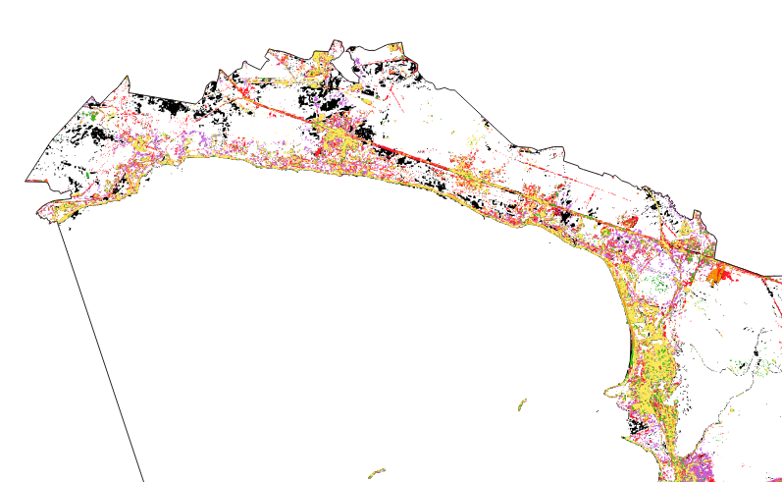

Приложение Б.

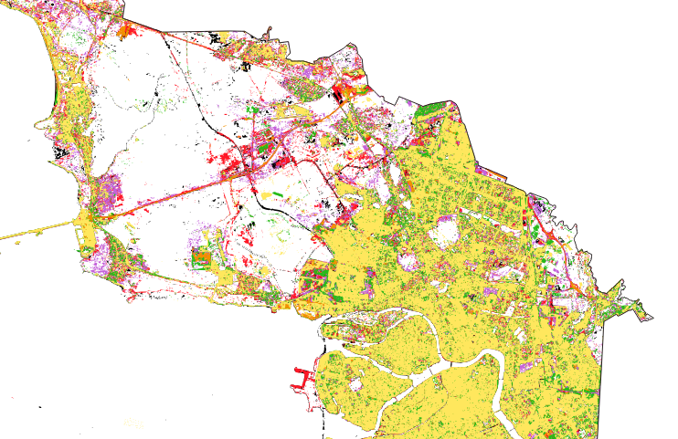

Приложение В.

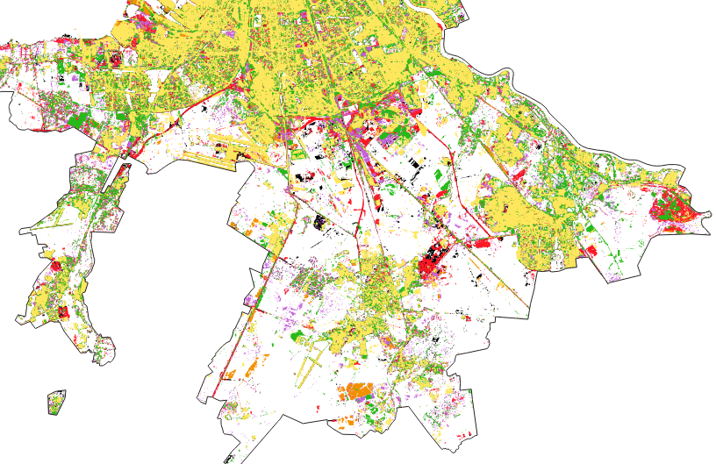

Приложение Г.

